ЗАТВЕРДЖЕНО
Рішення Рівненської
міської ради
18.12.2014 № 4722

План Дій Сталого Енергетичного Розвитку мІСТА Рівного

до 2020 року

(Sustainable Energy Action Plan for rivne)



м. Рівне

Зміст

Виклики сучасності та необхідність розроблення ПДСЕР.……….  Рішення міської ради про приєднання до Європейської  ініціативи «Угода Мерів»…………………………………………....  - Довідка про місто…………………………………………………..  1.1. Історична довідка…………………………………………………  1.2. Географічне положення, кліматичні умови та особливості заселення території…………………....................................................  1.3. Енергетичний сектор міста………………………………………  1.3.1. Теплопостачання………………………………………….........  1.3.2. Газопостачання…………………………………………………  1.3.3. Електропостачання……………………………………………..  1.3.4. Водопостачання та водовідведення…………………………...  1.3.5. Вуличне освітлення…………………………………………….  1.3.6. Житловий фонд міста…………………………………………..  1.3.7. Промисловість…………………………………………………..  1.3.8. Транспортна та дорожня інфраструктура……………………..  2. Аналіз поточного стану викидів СО₂ по місту…………………...  2.1. Визначення базового року……………………………………….  2.2. Базовий кадастр викидів…………………………………………  2.2.1. Обчислення коефіцієнта викидів СО₂ для теплової енергії в м. Рівному…...…………………………………………………………  3. Структура споживання енергоносіїв у м. Рівному: ..………….…  3.1.За видами енергоносіїв……………………………………………  3.2. За категоріями споживачів ..……………………………………..  4. Організаційні аспекти реалізації ПДСЕР у місті…..…………….  4.1. Організаційна структура…………………………………………  4.2. Моніторинг та контроль………………………………………….  4.2.1. Адміністративний моніторинг…………………………………  4.2.2. Відповідальність та завдання…………………………………..  4.2.3. Енергетичний моніторинг……………………………………...  4.2.4. Основний алгоритм від 1-го кроку до і-го кроку «Угоди Мерів»………………………………………………………………….  4.3. Нормативно-правова основа……………………………………..  5. Бюджет міста та фінансування ПДСЕР…………………………...  5.1. Бюджет міста……………………………………………………...  5.2. Бюджет розвитку…………………………………………………  5.3. Фінансові інструменти…………………………………………...  6. Заходи щодо виконання цілей, передбачених Європейською ініціативою «Угода Мерів»…………………………………………..  7. Очікувані результати……………………………………………... | Ст. 4  Ст. 6  Ст. 7  Ст. 7  Ст. 12  Ст. 15  Ст. 15  Ст. 15  Ст. 16  Ст. 16  Ст. 17  Ст. 17  Ст. 21  Ст. 23  Ст. 25  Ст. 25  Ст. 25  Ст. 25  Ст. 28  Ст. 28  Ст. 41  Ст. 43  Ст. 43  Ст. 44  Ст. 44  Ст. 45  Ст. 47  Ст. 49  Ст. 50  Ст. 51  Ст. 55  Ст. 58  Ст. 61  Ст. 69  Ст. 70

Виклики сучасності та необхідність розроблення ПДСЕР

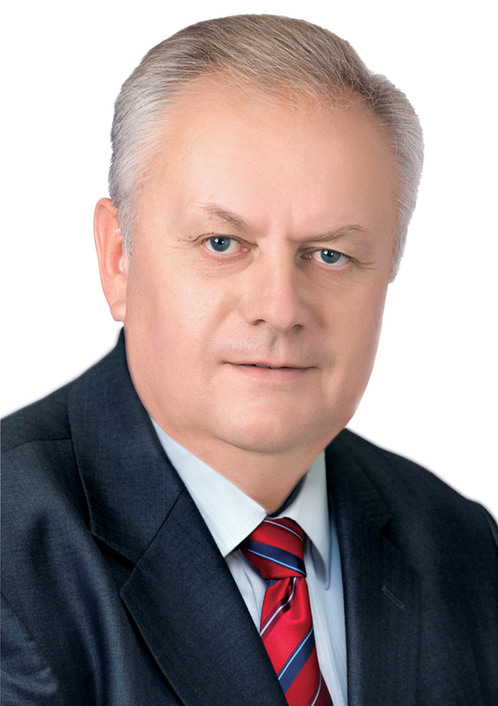

Головним завданням міського голови є забезпечення належних та комфортних умов проживання мешканцям міста, яким він керує, долю якого йому довірили громадяни. В одному ряді з освітою, медициною стоїть і енергетика, а в умовах, в яких опинилася країна і місто зокрема, енергетика виходить на перше місце. Забезпечення енергетичної безпеки є одним із найбільш важливих питань, які визначають можливість сталого розвитку міста Рівного та України в цілому.
На сучасному етапі основними реальними та потенційними загрозами енергетичній безпеці міста є неефективність використання паливно-енергетичних ресурсів, відсутність активної політики енергозбереження, недостатні темпи диверсифікації джерел постачання енергоносіїв, низький рівень екологічної прийнятності енергетичного виробництва та соціальні конфлікти в сфері енергетичного виробництва та енергопостачання населення.
Сучасний стан енергетичної безпеки в Україні є незадовільним. Однією з основних причин цього є низька ефективність виробництва, транспортування та споживання паливно-енергетичних ресурсів, відсутність активної політики енергозбереження в країні. Вплив заходів енергоефективності на енергетичну безпеку є багатоплановим та значним, що позначається на стані енергетичної безпеки з усіх її складових.
Розроблення Плану Дій Сталого Енергетичного Розвитку – це не новизна, це необхідність, викликана часом. Наявність чіткої стратегії, яка відповідає на всі основні питання щодо залучення ресурсів, технологій досягнення цілей та технічних заходів, – це основна логіка, яка закладена в цей документ.
План дій стане визначальним документом у роботі у сфері енергоефективності, житлово-комунального господарства, теплопостачання, транспорту, розвитку промисловості, житлового будівництва.
Я як міський голова зроблю все від мене залежне для активного впровадження енергоефективних заходів та забезпечення жителям міста комфортних умов проживання.

З повагою, міський голова
Володимир Хомко


РІВНЕНСЬКА МІСЬКА РАДА
(20 сесія, 6 скликання)
Р І Ш Е Н Н Я

26 липня 2012 року № 2314

Про приєднання до Європейської
ініціативи «Угода мерів» та уповноваження
міського голови підписати Угоду мерів
від імені територіальної громади міста
Рівного

Відповідно до пункту 21 статті 26 Закону України «Про місцеве самоврядування в Україні», з метою підвищення ефективності використання енергетичних ресурсів, посилення енергетичної безпеки, покращення якості енергетичних послуг, захисту довкілля та забезпечення сталого розвитку громади Рівненська міська рада
ВИРІШИЛА:
1. Приєднатися до Європейської ініціативи «Угода мерів» за формою згідно з додатком 1.
2. Уповноважити міського голову Рівного Хомка Володимира Євгеновича від імені територіальної громади міста Рівного підписати Угоду мерів згідно з додатком 2.
3. Контроль за виконанням цього рішення доручити всім постійним комісіям Рівненської міської ради та секретарю міської ради А. Грещуку, а організацію його виконання – заступникам міського голови С. Васильчуку, О. Хмилецькому та А. Філіну і начальнику Управління економіки міста М. Киреї.

Секретар міської ради А. Грещук

1. Довідка про місто

1.1. Історична довідка

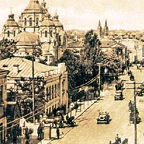
Перша відома писемна згадка про Рiвне як один з населених пунктiв Галицько-Волинського князiвства датована 1283 роком. Це запис латинською мовою у польський хронiцi «Рочнiк капiтульний краковскi». Але лише з ХV століття Рiвне регулярно фігурує в історичних джерелах.
З другої половини ХIV ст. Рiвне перебувало під владою литовських князів.
Після смерті князя в 1479 р. Рiвне стало власністю його дружини Марії, яка стала іменувати себе княгинею Рівненською. За її наказом на одному з насипних островів річки Усті, яка розділялася на два рукави, було збудовано замок із дубових колод та обнесено його оборонними ровами. Будучи оточеним водою, замок сполучався з рештою поселення єдиною дорогою з мостом через непрохiднi болота i ставки. Разом з тим княгиня стала запрошувати сюди ремiсникiв, майстрів, поселенців, які поступово обживали сусiднi із замком вулиці. Первісне місто нагадувало у плані трикутник, вiдповiдно й мiськi вулиці розходилися у три боки. У Рiвне можна було в'їхати з боку Києва, Острога та Дубного. Звідси й символ давнього мiського герба – брама, відкрита для в'їзду на три боки.
У 1492 р. польський король та великий князь литовський Казимир Ягайло надав містечку Магдебурзьке право.
У переписi 1629 р. зафіксовано, що в Рівному є 505 будинків та проживає понад 3 тисячі мешканців (у Києві в той час було 18 тисяч мешканців). Але надалі трагiчнi події – війни, пожежі та епiдемiї зумовили зменшення кiлькостi населення.
В ході московсько-шведської війни Рiвне в 1706 р. було зайняте військами Карла ХII, який також побував у мiстi.
У другій половинi ХVII ст. та на початку ХVIII ст. Рiвне належало до володінь різних магнатів – Замойських, Конєцпольських, Валєвських, а з 1723 р. надовго, майже на півтора століття, переходить у власність польських шляхтичів Любомирських. У ХVIII ст. князі Любомирські були найбагатшим магнатським родом на Волині, а часами i в цiлiй Польщі.
З приходом Любомирських розпочалися значні зміни в житті міста. Було відбудовано рівненський замок, який перебував тоді в руїні та запустiннi. Палацовий комплекс, зведений на Замковому острові, утвореному течією річки, вражав своєю пишнотою. Навколо палацу був розбитий розкішний парк з алеями та класичними скульптурами. Збудований спочатку у стилі пізнього бароко, палац Любомирських згодом тричі змінював свій вигляд вiдповiдно до віянь європейської моди (останню, особливо вишукану, перебудову в стилі французького ампіру здійснено в 1815 р.). За князя Станіслава Любомирського, багатство та вплив якого дозволяли йому в період безкоролiв'я у 1764 р. претендувати на королівський престол, при дворі утримувався великий, добре озброєний загін та близько 4-х тисяч осіб челяді.
Покровительство Любомирських євреям, які на той час зазнавали утисків у сусiднiх європейських країнах, зумовило їх масове переселення до м. Рівного. З часом вони заселили один із районів міста, що суттєво i на довгі роки позначилося на національному та релiгiйному житті міста.
Всього в 1765 р. в мiстi було 683 споруди, в т. ч. 313 у передмістях, які облаштовувалися за національною та соціальною ознаками (були німецька та єврейські вулиці, квартали міських урядників, духівництва, ремiсникiв тощо).
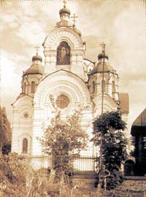
В 1837 р. неподалік палацу Любомирських розпочалося спорудження гiмназiйного корпусу. У Рiвненськiй гiмназiї в 1844 – 1845 рр. працював старшим викладачем iсторiї видатний український історик, письменник та громадсько-політичний діяч Микола Костомаров, а в 1866 – 1871 рр. у ній навчався відомий письменник-гуманiст Володимир Короленко.
У 1857 р. через місто пролягла шосейна дорога Київ – Брест, а в 1873 р. – залізнична колія між цими містами. З'явилася залізнична станція Рiвне.
У 1906 р. в мiстi з'явився перший музей, а в 1912 р. введено в дію першу електростанцію. Цього ж року рiвняни вперше побачили в небі над містом політ моноплана.
Під час I світової війни м. Рiвне тривалий час було прифронтовим містом. В 1916 р. перед наступом російських військ його вiдвiдали імператор Микола II та генерал О. Брусилов.
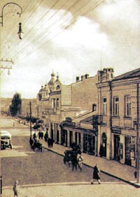
У період з 1917 р. по 1920 р. місто почергово перебувало під владою австро-німецьких, польських та бiльшовицьких окупаційних військ. У квiтнi – травнi 1919 р. в Рівному тимчасово працював уряд Української Народної Республіки та були розмiщенi війська Директорiї на чолі з головним отаманом С. Петлюрою.
19 вересня 1920 р. м. Рiвне зайняли польські війська, i воно до вересня 1939 р. перебувало у складі Польської держави як повітовий центр Волинського воєводства. Незважаючи на репресії з боку польської влади, в мiстi продовжувалося українське культурне життя, активно працювали громадські органiзацiї нацiонально-патрiотичного спрямування – «Просвіта» (до закриття у 1929 р.), «Пласт», Союз українок та iншi, а також нелегальні органiзацiї, найбiльшi i найвпливовiшi з яких – ОУН та КПЗУ.
У вереснi 1939 р. вiдповiдно до пакту Молотова-Рiббентропа захiдноукраїнськi землі вiдiйшли до СРСР. Цього ж року м. Рiвне набуло статусу обласного центру новоутвореної Рівненської області у складі УРСР.
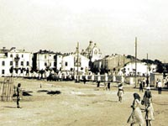
Під час фашистської окупації місто було перетворене на своєрідну «столицю» окупованих українських земель. З вересня 1941 р. тут розмістилися «Райхскомiсарiат Україна» та резиденція гауляйтера. З листопада почалися масові страти євреїв та винищення в’язнів концтаборів Рівного. Після терористичних актів М. Кузнєцова проти високопоставлених німецьких офiцерiв фашисти масово розстрілювали заручників – в’язнів тюрми. Незважаючи ні на що, в мiстi відроджувалися українські громадські та нелегальні органiзацiї, воно перетворилося на один із центрів українського національно-визвольного руху. Було засновано газету «Волинь», головним редактором якої став відомий письменник Улас Самчук. Газета стала рупором національного відродження. Довкола неї гуртувалися вiдомi дiячi українського руху опору, зокрема такі як Олена Телiга, Олег Ольжич, Ніл Хасевич та iншi. Розгорнуло свою дiяльнiсть видавництво «Волинь», виходили ще два українські перiодичнi видання – журнал «Український хлібороб» та дитячий часопис «Орленя».
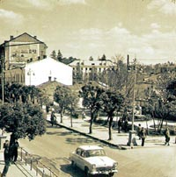
В лютому 1944 р. місто було звільнено від фашистів. Але до спокою в краї ще було далеко. В період з 1944 по 1950 роки тривали масові репресії проти української iнтелiгенцiї, учасників національно-визвольного руху, проходили «чистки» серед мирного населення. В центрі міста на тому ж мiсцi, де фашисти у 1942 - 1943 роках проводили публiчнi страти, спiвробiтники НКВС у сiчнi 1945 року влаштували публічну страту вояків Української Повстанської Армії. Нова влада також енергійно взялася організовувати масову мiграцiю до міста своїх кадрів – управлiнцiв, службовців, робiтникiв.
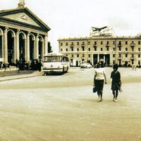
В 1950 році було завершено відбудову зруйнованого війною господарства. А 60 – 80-тi роки стали періодом інтенсивного зростання та розбудови міста, в результаті чого кардинально змінилося обличчя міста. Збудовано нові житлові квартали в центрі міста, з'явилися нові мікрорайони. Значно зросло населення міста. Збудовано багато нових потужних підприємств, зокрема таких як гігант легкої iндустрiї України – Рівненський льонокомбінат, гігант хiмiчної промисловості – хiмiчне підприємство «Азот» та ряд інших великих підприємств. Споруджено немало закладів освіти, науки, культури. У 1997 році відкрито аеровокзал міжнародного класу.
В кiнцi 80-х років з початком реальних послаблень у внутрiшнiй полiтицi радянського режиму під час перебудови в Рівному відроджується національно-визвольний рух. В 1988 році створено перші осередки Товариства української мови
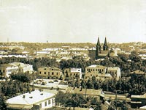
ім. Тараса Шевченка, дещо пiзнiше утворено перші осередки Народного Руху України. На початку 1990 року в мiстi було проведено ряд масових акцiй. 22 січня через місто проліг символічний «ланцюг» єднання. Напередодні перших демократичних виборів до місцевих рад під синьо-жовтими прапорами пройшли масові мітинги рiвнян. 9 березня 1990 року в день народження Тараса Шевченка біля Свято-Воскресенського собору було встановлено перший флагшток із синьо-жовтим прапором, який згодом неодноразово намагалися зламати, а прапор зірвати. Але його щоразу відновлювали.
16 червня 1990 року, у дні, коли громадськість Рівненщини та всієї України вперше за багато років відкрито i урочисто відзначала річницю битви під Берестечком, над адмiнбудинком міської ради замайорів синьо-жовтий прапор. При вiдкриттi сесій міської ради звучав національний гімн «Ще не вмерла Україна», задовго до законодавчого затвердження його музичної редакції.
Міська влада порушила клопотання про повернення містові його української назви, i 11 червня 1991 р. було ухвалено вiдповiдну Постанову Президії Верховної Ради УРСР, в якій було сказано: «З урахуванням правил українського правопису надалі іменувати місто Ровно – Рiвне, а Ровенську область – Рівненською».
У дні серпневого путчу 1991 р. проходила позачергова п'ята сесія міської ради, на якій обговорювали питання дій міської влади в умовах оголошеного комуністичними реваншистами надзвичайного стану. А відразу ж після провалу путчу 25 серпня 1991 р. в мiстi було демонтовано пам'ятник Леніну. Згодом колишню центральну площу Леніна, на якій він стояв, було перейменовано на майдан Незалежності. Перейменовано було також більше сотні міських вулиць, які носили імена російських завойовників, дiячiв комуністичного руху, географічних об’єктів Росії. Деяким вулицям було повернуто їхні колишні та iсторичнi назви, iншi було названо на честь дiячiв української літератури, культури та національно-визвольного руху.
17 травня 1994 року було демонтовано та перенесено в інше місце пам'ятник «легендарному розвіднику» (за твердженням радянської пропаганди) або ж «радянському терористу» (за твердженнями деяких iсторикiв) Миколі Кузнєцову, який стояв перед адмiнбудинком міської ради. На постаменті цього пам'ятника було встановлено пам'ятний знак «Загиблим за Україну», а колишню площу Кузнєцова перед адмiнбудинком міської ради було перейменовано на майдан Магдебурзького права.
22 травня 1999 року на майдані Незалежності відбулося урочисте відкриття пам'ятника Т. Шевченку.
Минають роки, і сьогодні місто стало одним з найкращих обласних центрів України. Сяють золоті куполи новозбудованого Покровського собору, освяченого на Покрову 2001 року. В місті з'являються нові сквери, парки, житлові будинки. Рівняни вшанували пам’ять видатних людей, імена яких були пов’язані з містом. У 2001 році в центрі міста збудовані пам’ятники Климу Савуру, Уласу Самчуку, Симону Петлюрі та воїнам-інтернаціоналістам. Встановлені пам'ятні знаки жертвам Чорнобильської катастрофи та загиблим міліціонерам. У 2012 році на бульварі Директорії встановлений пам’ятний знак-погруддя Нілу Хасевичу.
З нагоди 720-річчя м. Рівного відновлено і освячено колону «Божої Матері», яка була протягом 200 літ оберегом міста від різних нещасть і напастей. У 2006 році вшанована пам’ять волинських чехів, які загинули в м. Рівному під час ІІ світової війни, – встановлено пам’ятний знак як символічну військову могилу на розі вулиць Соборної та Дубенської. На перехресті вулиць Драгоманова та В'ячеслава Чорновола встановлений пам’ятний меморіальний знак загиблим етнічним українцям, які були виселені з території Польщі.
Окрасою міста та улюбленим місцем відпочинку рівнян і гостей став збудований сквер Марії Несвицької, в центрі якого розміщений пам’ятник засновниці Рівного.
У 2010 році в Рівному відкритий Бурштиновий музей, який став складовою частиною обласного краєзнавчого музею. В основі музею – дві бурштинові кімнати, де представлені ювелірні вироби та картини, унікальні камені бурштину, знайдені на Рівненщині, а також одяг та взуття, прикрашені цим каменем.
Місто Рівне є адміністративним, економічним та культурним центром Рівненської області. Воно має всю необхідну інфраструктуру для успішного ведення бізнесу та проживання в ньому. Різноманітним і багатим є його культурне життя, яке представлене мистецькими заходами, фестивалями та концертами. Велика кількість ресторанів, кав’ярень, барів та клубів забезпечує організацію цікавого дозвілля. Компактність міста та розвиненість дорожньої інфраструктури дозволяють повністю уникнути тривалих заторів на дорогах. Ви завжди будете вчасно в необхідному місці в необхідний час.
Місто Рівне увійшло в десятку кращих європейських міст і регіонів у конкурсі «Європейські міста та регіони майбутнього 2012/13».

  - Географічне положення, кліматичні умови та особливості заселення території

Місто Рівне розташоване на північному заході України. Має вигідне географічне положення для обслуговування ринків Європейського Союзу, Росії, Білорусії та України. Місто Рівне знаходиться на перетині транс'європейського транспортного коридору № 3 «Берлін – Київ» та траси Хмельницький – Столін (Білорусь). Відстань до кордону з ЄС становить лише 100 км (1,5 год. їзди автомобілем). Відстань до Києва, столиці України, – 320 км (3 год. їзди).
Через місто проходять залізничні магістралі Київ – Варшава – Берлін, Львів – Санкт-Петербург, Львів – Мінськ, Ковель – Москва, Ковель – Одеса – Сімферополь.

Таблиця 1. Відстань від м. Рівного до найбільших міст Європи

Місто | Відстань (км)
Берлін | 1044
Брюссель | 1778
Будапешт | 793
Варшава | 469
Відень | 962
Лондон | 2116
Москва | 1198
Прага | 1003

У місті Рівному працює аеропорт «Рівне», який має статус міжнародного і призначений для приймання, обслуговування та відправки літаків усіх типів. Нині аеропорт обслуговує чартерні рейси.

Малюнок 1. Розташування м. Рівного на карті України

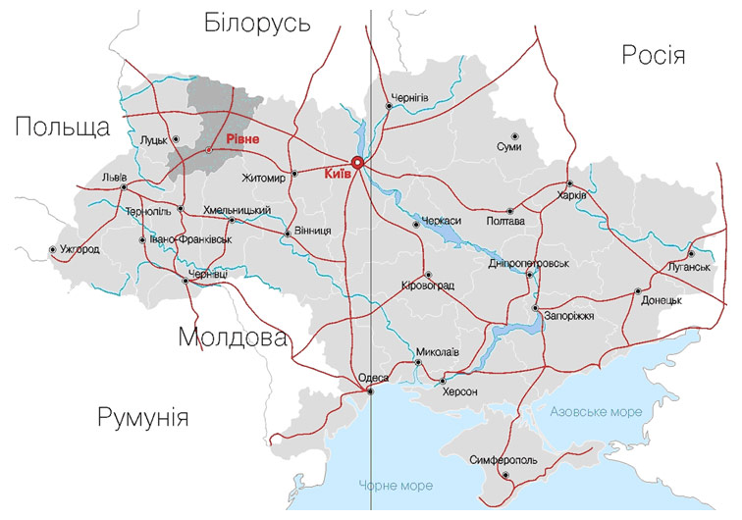

Малюнок 2. Розташування м. Рівного на карті Європи

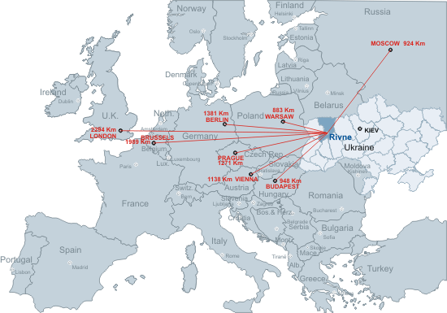
Розташування його в межах поліської та лісостепової зон обумовлює різноманіття природного середовища, історичної спадщини, видів і напрямків виробничої діяльності.
Місто перетинає річка Устя – ліва притока річки Горинь. У м. Рівному знаходиться 136 артезіанських свердловин, 56 з яких не працює, а 80 експлуатуються.
Переважні відмітки міста — 187 – 220 м (мінімальна відмітка – 180 м, максимальна – 235 м). Переважні схили міста - 1,6 %. Мінімальний схил – 0,6 % (північно-західна частина міста в районі вулиці Млинівської), максимальний – 33 % (схили балок і долини річки Усті).
Клімат – атлантично-континентальний, помірно теплий і вологий. Літо тепле, малохмарне, зима – помірно м’яка, часто похмура.
В геологічному відношенні територія міста є областю поширення четвертинних відкладень, що залягають на відкладеннях крейди і протерозою. Відкладення протерозою представлені алевритом, сланцем, пісковиком. Над відкладеннями протерозою залягають відкладення крейдового віку – крейда, глина. Над відкладеннями крейдового віку залягають суглинки, супіски щільні і лесовидні, глина, піски, торф четвертинного віку. Потужність четвертинних відкладень – 130 м.
Ґрунтові води зустрічаються на глибині 14 м. Високе стояння ґрунтових вод характерне лише для пойми річки Усті. На основі інженерно-геологічних умов територія міста розділена на три будівельних типи: сприятливий, менш сприятливий і несприятливий для забудови.
Ґрунти – чорноземи неглибокі, а в заплаві річки Усті – лугово-чорноземні та лугово-болотні ґрунти. Чорноземи містять 2,7 – 3,2 % гумусу. Всі ґрунти мають високу природну родючість і придатні для росту всіх видів зелених насаджень, що характерні для лісостепової зони України.
Корисні копалини міста і Рівненського адміністративного району представлені карбонатними породами (крейда), цегельно-череп’яною сировиною (суглинки, глина), торфом.
Станом на 01.01.2013 в м. Рівному, за оцінкою, проживало 250,3 тис. чол. наявного населення.
За даними Головного управління статистики у Рівненській області, за 2012 рік у м. Рівному чисельність населення збільшилася на 159 осіб. Збільшення чисельності населення міста відбулося за рахунок природного приросту, який становив 1154 особи, тоді як міграційне скорочення становило 995 осіб. Природний рух населення в м. Рівному в 2012 році характеризувався збільшенням народжуваності та смертності порівняно з 2011 роком.
На зміну чисельності населення міста впливають і міграційні процеси, від’ємне сальдо яких спостерігалося впродовж останніх років.
За даними Всеукраїнського перепису населення 2001 року, основне населення міста – українці (91,2 %). Окрім українців у Рівному мешкають росіяни – 6,8 %, білоруси – 0,6 %, поляки – 0,3 %, євреї, азербайджанці, вірмени, чехи, німці, татари, представники інших національностей.
  - Енергетичний сектор міста

    - Теплопостачання

Теплопостачання міста Рівного здійснювали три підприємства: КП «Теплотранссервіс» Рівненської міської ради, ТОВ «Рівнетеплоенерго» та ПрАТ «ЕСКО-РІВНЕ». У 2013 році всі виробничі потужності КП «Теплотранссервіс» передано на конкурсній основі в оренду ТОВ «Рівнетеплоенерго».
Наразі ТОВ «Рівнетеплоенерго» експлуатує 34 котельні загальною потужністю 745,94 Гкал/год., 76 центральних теплових пунктів та 48 індивідуальних теплових пунктів, 203,2 км теплових мереж.
ТОВ «Рівнетеплоенерго» надає послуги з централізованого теплопостачання споживачам міста Рівного, зокрема: 839 житловим будинкам, 9 лікарням, 14 лікувальним закладам, 46 школам, 25 вищим та середнім навчальним закладам та 33 дитячим дошкільним закладам. Загальна опалювальна площа – 4052 тис. м², в тому числі з приладами обліку – 1782,8 тис. м².
ПрАТ «ЕСКО-РІВНЕ» надає послуги з теплопостачання бюджетним організаціям, госпрозрахунковим підприємствам та населенню. Зокрема на балансі підприємства перебуває 5 котелень потужністю 7,907 Гкал/год. Теплові мережі відсутні.

1.3.2. Газопостачання
Газопостачання міста Рівного здійснюється від двох газорозподільних станцій, від яких газ до споживачів надходить через 36 газорегуляторних пункти (далі – ГРП) та 158 шафових газорегуляторних пункти (далі – ШРП) по газопроводах відповідно високого, середнього та низького тиску.
На 01.01.2013 загальна протяжність газових мереж у м. Рівному становила 615,5 км, у тому числі:
- газопроводи високого тиску ІІ категорії від 0,3 до 0,6 МПа – 62,4 км;
- газопроводи середнього тиску від 0,005 до 0,3 МПа – 100,1 км;
- газопроводи низького тиску до 0,005 МПа – 208,3 км;
- дворові вводи – 244,7 км.
З метою забезпечення безперебійної роботи систем газопостачання м. Рівного, підвищення їхніх експлуатаційних характеристик на кінець 2013 року заплановано замінити 0,25 км непридатних газопроводів у м. Рівному, провести заміну обладнання 5 ГРП та 2 ШРП, збудувати 3 станції катодного захисту та відремонтувати 2 катодні станції.
Тривають роботи щодо підвищення технічного оснащення виробничо-експлуатаційних служб та впровадження досягнень науково-технічного прогресу, зокрема сучасних приладів пошуку трас газопроводів, місць пошкоджень ізоляції трубопроводів та витоків газу.
У ПАТ «Рівнегаз» впроваджується система диспетчеризації виробничих процесів. Нею охоплено 6 ГРП в м. Рівному. Ця система забезпечує дистанційне зняття показників технологічних параметрів розподілу газу, таких як: тиск газу на вході в ГРП, тиск газу на виході з ГРП, стан запобіжно-запірного клапана, наявність витоків газу в ГРП, а також забезпечується сигналізація при проникненні сторонніх осіб до приміщення газорозподільчого пункту.
Крім того, на 5-ти ГРП м. Рівного на заміну зношених та морально застарілих регуляторів планується встановити регулятори тиску нового покоління італійського виробництва «Tartarini» та «Pietro Fiorentini».

1.3.3. Електропостачання
Електропостачання міста здійснює ПАТ «Рівнеобленерго». Станом на 01.01.2013 в м. Рівному нараховувалось:
повітряних ліній ПЛ – 10 кВ — 85,23 км;
повітряних ліній ПЛ – 0,4 кВ — 338,714 км;
кабельних ліній КЛ – 10 кВ — 385,6 км;
кабельних ліній КЛ – 0,4 кВ — 253,4 км;
трансформаторних підстанцій ТП – 10/0,4 кВ — 380 одиниць;
кількість розподільчих пунктів РП – 10 кВ — 16 одиниць.

1.3.4. Водопостачання та водовідведення
РОВКП ВКГ «Рівнеоблводоканал» здійснює комплекс робіт, пов'язаних із видобутком, водопостачанням питної води, водовідведенням та очищенням стоків.
Водопостачання міста здійснюється з підземних джерел. У місті налічується 3 водозабори, а також у м. Рівному питна вода подається з таких водозаборів: «Горбаків» потужністю 50 тис. м³ на добу, «Новомильськ» потужністю 20 тис. м³ на добу та «Бабин» потужністю 10 тис. м³ на добу (перебуває в резерві). Кількість насосних станцій ІІ та ІІІ підйомів у м. Рівному – 5, крім того, на водозабірних майданчиках «Горбаків» та «Новомильськ» розташовано по одній насосній станції ІІ-го підйому.
Кількість станцій знезалізнення води в м. Рівному – 1 (потужністю
40 тис. м³ на добу), на водозабірному майданчику «Горбаків» – 2 (потужністю
40 тис. м³ на добу кожна).
Кількість резервуарів чистої води в м. Рівному – 12, загальний об’єм яких становить 96 тис. м³, на водозабірних майданчиках «Горбаків» та «Новомильськ» – 5 резервуарів об’ємом 11,8 тис. м³.
Режим водопостачання – цілодобовий.
Загальна протяжність водопровідних мереж міста становить 411,9 км, протяжність амортизованих та аварійних водопровідних мереж становить 101,1 км. У місті налічується 62 водорозбірні колонки та 856 пожежних гідрантів.
Загальна протяжність каналізаційних мереж – 224,3 км, із них напірні
колектори – 65,6 км, протяжність амортизованих мереж – 64,8 км, 16 каналізаційних насосних станцій потужністю 120 тис. м³ на добу.
Загальний обсяг стоків міста Рівного становить 65 – 70 тис. м³ на добу. Кількість каналізаційних очисних споруд – 1 (потужністю 25 тис. м³ на добу). Решта стоків міста в кількості близько 45 – 50 тис. м³ на добу перекачується ГКНС на каналізаційні очисні споруди ПАТ «Рівнеазот».
Міські каналізаційні очисні споруди потребують реконструкції з доведенням їх потужності до 80 тис. м³ на добу.

1.3.5. Вуличне освітлення
Обслуговуванням мереж вуличного освітлення в м. Рівному займається КП «Міськсвітло». На 01.01.2013 на балансі підприємства перебувають та обслуговуються:
- мережі зовнішнього освітлення – 263 км, з них кабельні – 31 км;
- кількість світлоточок – 9536 шт., з них світильники з натрієвими лампами високого тиску – 8610 шт.;
- кількість шаф управління та приладів обліку електроенергії – 135 шт.;
- кількість автоматизованих систем дистанційного управління зовнішнім освітленням – 106 шт.

1.3.6. Житловий фонд міста
Житловий фонд м. Рівне всіх форм власності на 01.01.2013 року склав
4588 тис.кв.м загальної площі.
Станом на 01.01.2013 в місті налічується 1206 житлових будинків комунальної власності, 45 будинків житлово-будівельних кооперативів, 116 будинків об’єднань співвласників багатоквартирних будинків та 23 відомчих будинки. Забезпеченість житлом одного мешканця міста складає 18,0 кв.м.

Таблиця 2. Основні показники житлового фонду

Роки | 2005 | 2009 | 2010 | 2011 | 2012
Житловий фонд – тис. м² загальної площі¹ | 4349¹ | 4533¹ | 4567 | 4601 | 4588
Забезпеченість населення житлом у середньому на одну особу, м² загальної площі | 17,5 | 18,0 | 18,1 | 18,1 | 18,0
Питома вага загальної житлової площі обладнаної (відсотків)²:
- водопроводом | 98,7 | 98,6 | 98,7 | 98,8 | 98,8
- газом | 98,6 | 95,9 | 96,2 | 96,3 | 96,5
- каналізацією | 98,7 | 98,6 | 98,7 | 98,7 | 98,8
- опаленням | 98,5 | 98,6 | 98,6 | 98,6 | 98,6
Загальна кількість об'єднань співвласників багатоквартирних будинків на кінець року  (далі – ОСББ) | 26 | 65 | 89 | 98 | 116
Житловий фонд ОСББ (тис. м²) та кількість квартир у ньому (од.) | 75,2  2458 | 190,3  5001 | 293,9  7443 | 331,4  8211 | 367,8  8810
Кількість збудованих квартир на 100 чол. населення | 0,08 | 0,25 | 0,18 | 0,20 | 0,18

1 – Включено житловий фонд, що перебуває на балансі підприємств-банкрутів та тих, що повністю припинили діяльність, відповідно: у 2005 році – 10,9 тис. кв. м; у 2009 році – 5,0 тис. кв. м; у 2010 році –
1,9 тис. кв. м; у 2011 році – 2,5 тис. кв. м; у 2012 році – 2,5 тис. кв. м.
2 – Без урахування житлового фонду, що належить підприємствам-банкрутам та тим, що повністю припинили діяльність.

Експлуатацію житлового фонду Рівненської міської ради здійснюють 5 житлово-комунальних підприємств – «Західне», «Галицьке», «Покровське», «Сонячне», «Перспективне».
Дані про підключення помешкань до систем комунального водопроводу, каналізації, теплопостачання та газопостачання наведені в таблиці 2.

Графік 1. Житловий фонд – загальна площа, тис. кв. м.

Графік 2. Загальна кількість об'єднань співвласників багатоквартирних
будинків на кінець року, шт.

Таблиця 3. Прийняття в експлуатацію житла

Роки | 2005 | 2009 | 2010 | 2011 | 2012
Прийнято в експлуатацію житла (тис. кв. м загальної площі) за рахунок всіх джерел фінансування | 28,3 | 52,2 | 48,2 | 64,2 | 64,9
Новозбудовані житлові будинки разом: | 79 | 55 | 82 | 133 | 167
у т. ч. індивідуальні будинки | 62 | 44 | 64 | 127 | 158
% індивідуальних будинків | 78,5 | 80 | 78,0 | 95,5 | 94,6
Новозбудовані помешкання разом: | 200 | 621 | 409 | 412 | 315
у т. ч. в індивідуальних будинках | 68 | 62 | 64 | 128 | 158
% в індивідуальних будинках | 34,0 | 10 | 15,6 | 31,1 | 50,2
Середній розмір нового помешкання, м² | 141,3 | 83,6 | 98,3 | 132,3 | 155,7

Примітка. Помешкання – квартира або індивідуальний будинок.

Графік 3. Прийняття в експлуатацію житла, тис. кв. м
Впродовж 2010 – 2012 років у місті збудовано та введено в експлуатацію житла загальною площею 177,3 тис. кв. м, з них 64,9 тис. кв. м – у 2012 році.
Головним замовником будівельних об’єктів у Рівному є Управління капітального будівництва Виконавчого комітету Рівненської міської ради, яке співпрацює з понад двома десятками будівельних організацій.
Житло в місті будують за новими технологіями як за кошти підприємств і організацій, так і інвестиційних компаній, фізичних осіб. Споруджуються елітні будинки та квартири з великою площею, дворівневим плануванням, автономним опаленням. Відтак місто стає не тільки красивим, привабливим, а й зручним для проживання та відпочинку.

1.3.7. Промисловість
Таблиця 4. Зареєстровані суб’єкти господарської діяльності в місті
(за даними Головного управління статистики в Рівненській області)
(на 01 січня)
Роки | 2000 | 2010 | 2011 | 2012 | 2013
Сільське господарство, мисливство, лісове господарство, рибальство | 29 | 63 | 61 | 69 | ¹
Промисловість | 748 | 945 | 971 | 1043 | ¹
Будівництво | 488 | 803 | 820 | 793 | ¹
Діяльність транспорту  та зв’язку | 217 | 362 | 388 | 415 | ¹
Торгівля, ремонт автомобілів, побутових виробів та предметів особистого вжитку, діяльність готелів та ресторанів | 2300 | 2893 | 2973 | 2859 | ¹
Інші комерційні послуги  (нерухомість та фінансова діяльність) | 738 | 1315 | 1378 | 1386 | ¹
Державне управління | 160 | 185 | 182 | 188 | ¹
Освіта, охорона здоров'я та надання соціальної допомоги | 258 | 373 | 391 | 391 | ¹
Інші комунальні та соціальні послуги | 1344 | 2036 | 1608 | 1657 | ¹
РАЗОМ | 6282 | 8975 | 9268 | 9215 | 9273

¹ У зв’язку з набуттям чинності національним класифікатором України ДК 009:2010 «Класифікація видів економічної діяльності» і переходом органів державної статистики та інших органів державної влади на КВЕД-2010 інформація в розрізі видів економічної діяльності не надається.
Таблиця 5. Найбільші роботодавці міста

Підприємство | Основний вид діяльності | Чисельність  у 2012 р.
ПАТ «Рівнеазот» | Виробництво мінеральних добрив | 4016
ТОВ «РЗВА – Електрик»  (ТОВ «Високовольтний союз – РЗВА») | Виробництво високовольтного обладнання | 1012
РОВКП ВКГ «Рівнеоблводо-канал» | Водопостачання та водовідведення | 704
КП «Теплотранссервіс» | Виробництво та постачання теплової енергії та гарячої води | 636
ТОВ «Рівнетеплоенерго» | Виробництво та постачання теплової енергії та гарячої води | 463
ПрАТ «Агроресурс» | Виробництво опалювальної та водонагрівальної техніки | 429
ПАТ «Рівненська кондитерська фабрика» | Виробництво кондитерських виробів | 384
ПАТ «Рівненська фабрика нетканих матеріалів» | Виробництво нетканих матеріалів | 382
ПАТ «Поліссяхліб» | Виготовлення хліба та хлібобулочних виробів | 235
ТзДВ «Рівненський домобудівний комбінат» | Виробництво залізобетонних виробів та конструкцій, будівельних розчинів | 234
ТОВ «Хлібодар» | Виготовлення хліба та хлібобулочних виробів | 190
ПрАТ «Рівне – Борошно» | Виробництво борошна | 178
ЗАТ «Рівнестиль» | Пошиття одягу | 168
ПП Фірма «Міс» | Виробництво шкіргалантереї | 124
ТзДВ «Рівненський завод будматеріалів» | Виготовлення цегли | 121
ПМП НВФ «Продекологія» | Виготовлення магнітних сепараторів та металодетекторів | 111
ТзОВ «Акорд - С» | Виготовлення метало-пластикових вікон та дверей | 106
НВП «УТОГ» | Виготовлення меблів | 100
ТОВ «Планета-Друк» | Видавнича діяльність | 92
ТОВ «Рівнень-ЛТД» | Виробництво пива | 82
ТОВ «Магур» | Оптова торгівля продовольчими товарами | 76
ППФ «Фарматрон» | Виробництво фармацевтичних препаратів і матеріалів | 74
ТОВ «Реноме-партнер» | Виготовлення метало-пластикових вікон та дверей | 72
ТОВ «Рівнебудприлад» | Виготовлення металевих побутових приладів | 66
ТОВ «Р.В. Метал Сервіс» | Виробництво металовиробів | 57

1.3.8. Транспорт та дорожня інфраструктура
Транспортне обслуговування міста здійснюється електротранспортом, автомобільним, залізничним та повітряним видами транспорту.
На 35 автобусних та 9 тролейбусних маршрутах відповідно працюють 350 автобусів у режимі маршрутного таксі та 59 тролейбусів.
Автобусні перевезення забезпечують суб’єкти підприємницької діяльності різної форми власності, з яких 112 одиниць – фізичні особи та 11 одиниць – юридичні особи. Залучення перевізників на міські маршрути проводиться на конкурсній основі.
КП «Рівнеелектроавтотранс» Рівненської міської ради надає послуги з перевезення пасажирів міським електричним транспортом.
В місті Рівному функціонує обласне комунальне підприємство «Міжнародний аеропорт Рівне», яке має вигідне географічне розташування.
Міжнародний аеропорт Рівне є складним авіатехнічним комплексом, який призначений для приймання, обслуговування та випуску повітряних суден, забезпечення пасажирських та вантажних авіаційних перевезень. Може приймати літаки всіх типів. Аеропорт має одну з кращих в Україні злітно-посадкову смугу.
Залізничні магістралі, які проходять через місто: Київ – Варшава, Київ – Берлін, Львів – Санкт-Петербург, Львів – Мінськ, Ковель – Москва, Ковель – Одеса, Ковель – Сімферополь.
Найкращі маршрути проїзду до міста Рівного автотранспортом: Київ – Житомир – Рівне – Дубно – Львів (E40), Рівне – Луцьк – Устилуг (М08) і Старокостянтинів – Рівне – Сарни – Житковичі (Білорусь) (М21).
Муніципальним органом виконавчої влади в галузі транспорту є Управління транспорту і зв’язку Виконавчого комітету Рівненської міської ради.
Таблиця 6. Громадський транспорт

Роки | 2009 | 2010 | 2011 | 2012
Перевезено пасажирів, млн. осіб | 82,6 | 83,7 | 82,1 | 78,2
- тролейбусами | 35,4 | 29,8 | 27,4 | 25,6
- автомобільним транспортом | 47,1 | 53,9 | 54,7 | 52,6
- у тому числі маршрутними автобусами | 47,1 | 52,5 | 53,5 | 51,8
Загальна довжина тролейбусних ліній, км | 60,8 | 60,8 | 60,8 | 60,8
Загальна довжина автобусних ліній, км | 728,6 | 728,6 | 728,6 | 728,6
Кількість маршрутів | 45 | 45 | 45 | 45
- автобусних |  |  |  | 1
- тролейбусних | 9 | 9 | 9 | 9
- маршрутних таксі | 36 | 36 | 36 | 35

Графік 4. Розподіл перевезення пасажирів за видами
транспорту у 2012 році, %

2012 рік
2. Аналіз поточного стану викидів СО₂ по місту

2.1. Визначення базового року

Базовий рік – це рік, з яким порівнюватимуться зменшення викидів у 2020 році. ЄС прийняв на себе зобов’язання зменшити викиди до 2020 року на 20 % у порівнянні з 1990 роком, який є також базовим роком для Кіотського протоколу. Для того щоб мати змогу порівняти зменшення викидів ЄС та підписантів Угоди, необхідно визначити спільний базовий рік. Отже, 1990 рік рекомендується як базовий для базового кадастру викидів. Однак, якщо місцеві органи влади не мають даних, щоб створити кадастр на 1990 рік, вони можуть взяти найближчий послідовний рік, на який можна зібрати найточніші та найнадійніші дані.
Провівши аналіз споживання енергоносіїв у місті з 2005 по 2013 роки включно, враховуючи наявність повноти та достовірності інформації щодо споживання енергоносіїв у всіх галузях економіки, стабільної роботи підприємств, базовим роком для м. Рівного вибрано 2011 рік.
Викиди СО₂ в базовому році становили: промисловість – 1912566,80 т або 69,1 %, населення – 460257,00 т або 16,6 %, транспорт – 191156,44 т або 7 %, сфера обслуговування – 129295,24 т або 4,7 %, бюджетний сектор – 69654,00 т або 2,5 %, вуличне освітлення – 2916,18 т або 0,1 %.

2.2. Базовий кадастр викидів

Розрахунок базового кадастру викидів було виконано відповідно до вимог, представлених у методичних рекомендаціях щодо написання «Плану дій». При формуванні базового кадастру викидів було зроблено повний зріз інформації по відповідному року з різних джерел з метою отримання достовірної інформації про споживання усіх видів енергетичних ресурсів, а відповідно і викидів вуглекислого газу в атмосферу. Зведені таблиці розрахунків для легшого візуального сприйняття надані в додатку 1.
Цей базовий кадастр викидів буде в подальшому розраховуватися кожні два роки з метою дослідження тенденції зменшення, а також у разі необхідності внесення коректив до Плану Дій.

2.2.1 Обчислення коефіцієнта викидів СО₂ для теплової
енергії в м. Рівному

Обчислення коефіцієнта викидів СО₂ для теплової енергії ПрАТ «ЕСКО-РІВНЕ»:
Вихідні дані: згідно з диференційованими нормами питомих витрат паливно-енергетичних ресурсів по ПрАТ «ЕСКО-РІВНЕ» на 2011 рік, для виробництва 1 Гкал теплової енергії витрачається:

З природного газу | 19,51 кВт-год. електричної енергії  158,77 кг умовного палива (природного газу)

Обсяг виробництва тепла з природного газу = 10153 Гкал.
Коефіцієнт переведення 1000 м³ природного газу в МВт-год. = 11,12.
Коефіцієнт переведення 1 т натурального палива в умовне паливо (у. п.):
для природного газу = 1,16.
Коефіцієнт викидів СО₂ від 1 МВт-год.:
електроенергії = 0,899 т;
природного газу = 0,202 т.

Обчислення при виробництві з природного газу:
Перераховуємо 158,77 кг у. п. (природного газу) в тис. м³:
158,77/1000/1,16=0,136 (тис. м³/Гкал).
Перераховуємо 0,136 тис. м³ природного газу в МВт-год.:
0,136×11,12=1,512.
Обчислюємо викиди СО₂ по природному газу при виробництві 1 Гкал тепла: 1,512×0,202=0,305 (т СО₂/Гкал).
Обчислюємо викиди СО₂ по електроенергії при виробництві 1 Гкал тепла: 19,51/1000×0,899=0,017 (т СО₂/Гкал).
Знаходимо сумарні викиди СО₂ при виробництві 1 Гкал тепла з природного газу: 0,305+0,017=0,322 (т СО₂/Гкал).

Обчислення коефіцієнта викидів СО₂ для теплової енергії
ТОВ «Рівнетеплоенерго»:
Вихідні дані: згідно з диференційованими нормами питомих витрат паливно-енергетичних ресурсів по ТОВ «Рівнетеплоенерго» на 2011 рік. Для виробництва 1 Гкал теплової енергії витрачається:

З природного газу | 37,46 кВт-год електричної енергії  163,52 кг у. п. (природного газу)

Обсяг виробництва тепла з природного газу = 401269 Гкал.
Коефіцієнт переведення 1000 м³ природного газу в МВт-год. = 11,12.
Коефіцієнт переведення 1 т натурального палива в умовне:
для природного газу = 1,16.
Коефіцієнт викидів СО₂ від 1 МВт-год.:
електроенергії = 0,899 т;
природного газу = 0,202 т.

Обчислення при виробництві з природного газу:
Перераховуємо 163,52 кг у. п. (природного газу) в тис. м³:
163,52/1000/1,16=0,141 (тис. м³/Гкал).
Перераховуємо 0,141 тис. м³ природного газу в МВт-год.:
0,141×11,12=1,568.
Обчислюємо викиди СО₂ по природному газу при виробництві 1 Гкал тепла: 1,568×0,202=0,316 (т СО₂/Гкал).
Обчислюємо викиди СО₂ по електроенергії при виробництві 1 Гкал тепла: 37,46/1000×0,899=0,034 (т СО2/Гкал).
Знаходимо сумарні викиди СО₂ при виробництві 1 Гкал тепла з природного газу: 0,316+0,034=0,350 (т СО2/Гкал).

Обчислення коефіцієнта викидів СО₂ для теплової енергії
КП «Теплотранссервіс»:
Вихідні дані: згідно з диференційованими нормами питомих витрат паливно-енергетичних ресурсів по КП «Теплотранссервіс» на 2011 рік, для виробництва 1 Гкал теплової енергії витрачається:

З природного газу | 35,62 кВт-год. електричної енергії  163,39 кг у. п. (природного газу)

Обсяг виробництва тепла з природного газу = 284399 Гкал.
Коефіцієнт переведення 1000 м³ природного газу в МВт-год. = 11,12.
Коефіцієнт переведення 1 т натурального палива в умовне:
для природного газу = 1,16.
Коефіцієнт викидів СО₂ від 1 МВт-год.:
електроенергії = 0,899 т;
природного газу = 0,202 т.

Обчислення при виробництві з природного газу:
Перераховуємо 163,52 кг у. п. (природного газу) в тис. м³:
163,39/1000/1,16=0,141 (тис. м³/Гкал).
Перераховуємо 0,141 тис. м³ природного газу в МВт-год.:
0,141×11,12=1,568.
Обчислюємо викиди СО₂ по природному газу при виробництві 1 Гкал тепла: 1,568×0,202=0,316 (т СО₂/Гкал).
Обчислюємо викиди СО₂ по електроенергії при виробництві 1 Гкал тепла: 35,62/1000×0,899=0,032 (т СО₂/Гкал).
Знаходимо сумарні викиди СО₂ при виробництві 1 Гкал тепла з природного газу: 0,316+0,032=0,348 (т СО₂/Гкал).

Середньозважений коефіцієнт викидів СО₂ по м. Рівному:

(0,322+0,35+0,348)/3=0,339
3. Структура споживання енергоносіїв у м. Рівному

3.1. За видами енергоносіїв

Для складання енергетичного балансу міста було проведено роботу із збору статистичної інформації з різних джерел про споживання всіх видів палива на території міста.

Таблиця 7. Споживання природного газу, м³

№ п/п | Назва категорії споживачів / рік | 2005 | 2006 | 2007 | 2008 | 2009 | 2010 | 2011 | 2012 | 2013
1 | Промисловість всього, в тому числі: | 500265500 | 516155598 | 540699426 | 500305856 | 247595520 | 544897651 | 560657495 | 512432815 | 435320174
 | Промисловість  (ПАТ «Рівнегаз») | 18631376 | 18662560 | 16260622 | 14492234 | 11616666 | 10488122 | 11264932 | 10393325 | 9760720
 | ПАТ «Рівнеазот» | 481634124 | 497493038 | 524438804 | 485813622 | 235978854 | 534409529 | 549392563 | 502039490 | 425559454
2 | Бюджет | 1509643 | 1448834 | 1425196 | 1410223 | 1143876 | 1237638 | 1160946 | 1203123 | 1152688
3 | Населення | 78513887 | 82032697 | 64037629 | 64451743 | 63860862 | 65781150 | 57426017 | 58898479 | 57649024
4 | Підприємства ТКЕ | 121485917 | 113789447 | 116092665 | 103851364 | 96805037 | 117407146 | 103548231 | 104834695 | 95789324
5 | Комунально-побу-тові та релігійні організації | 8077219 | 9086749 | 5229378 | 5941766 | 5555334 | 5974878 | 5527536 | 5512497 | 5491241
 | Разом | 709852166 | 722513325 | 727484294 | 675960952 | 414960629 | 735298463 | 728320225 | 682881609 | 595402451

Графік 5. Динаміка споживання природного газу з 2005 по 2013 роки, м³

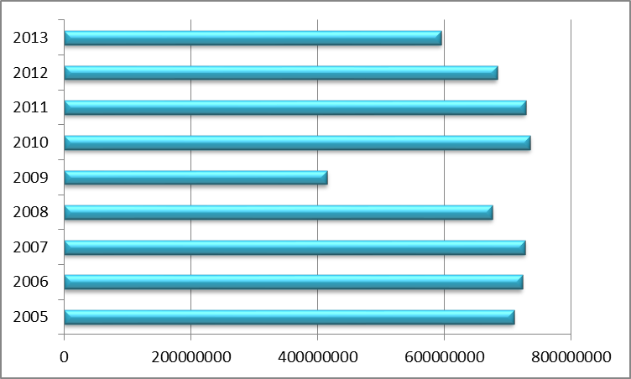

Графік 6. Споживання природного газу у відсотковому розподілі по секторах
у базовому 2011 році, %

На основі даних споживання за допомогою методу лінійного прогнозування отримано інформацію щодо орієнтовних обсягів споживання природного газу на наступні два роки.

Графік 7. Динаміка споживання природного газу з 2005 по 2016 роки з лінійним прогнозуванням, м³

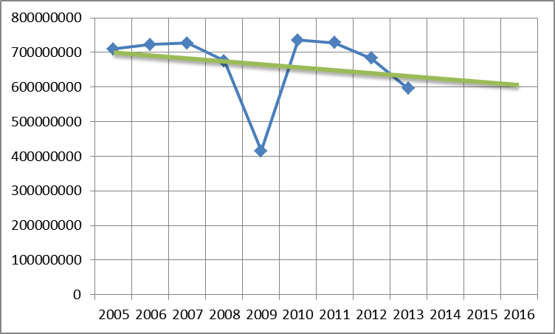

Таблиця 8. Споживання електроенергії в територіальній одиниці, МВт

 | КАТЕГОРІЯ/РІК | 2010 | 2011 | 2012 | 2013
1 | Бюджетний сектор | 30763,5 | 24950,9 | 29693,5 | 30720,0
1 | в т. ч. місцевий бюджет | 12030,5 | 12293,4 | 12012,2 | 12607,0
2 | Населення | 130269,0 | 128982,7 | 134691,6 | 136910,1
3 | Муніципальне освітлення громадських місць | 3116,4 | 3243,8 | 3403,6 | 3158,6
4 | Промислові підприємства | 978445,7 | 716510,8 | 604200,1 | 520775,2
5 | Інші (непромислові склади, магазини, офіси, та сільсько-господарські споживачі) | 93034,9 | 94986,5 | 103539,9 | 108345,5
6 | Громадський транспорт | 6787,8 | 6704,9 | 6356,9 | 5663,5
7 | Інший транспорт | 3356,3 | 2462,2 | - | -
 | Всього | 1245774 | 977841,8 | 881885,6 | 805572,9

Графік 8. Динаміка споживання електроенергії з 2010 по 2013 роки, МВт

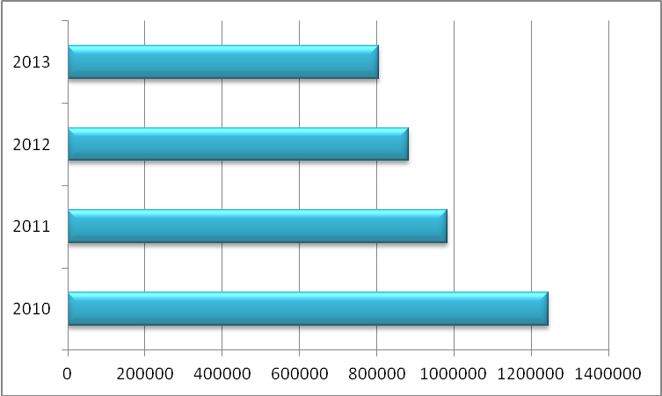

Графік 9. Споживання електроенергії у відсотковому розподілі по секторах
у базовому 2011 році, %
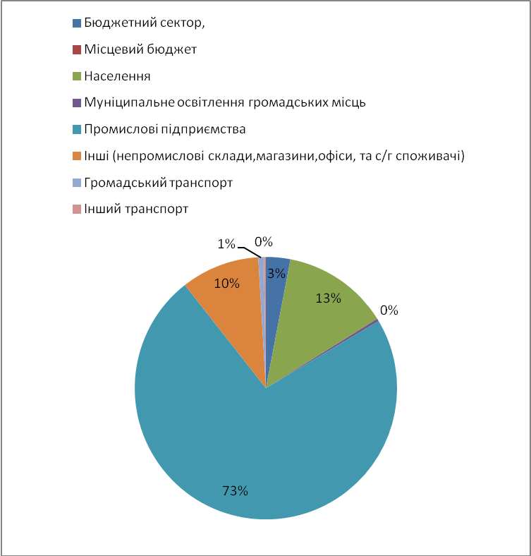

Графік 10. Динаміка споживання електроенергії з 2010 по 2016 роки
з лінійним прогнозуванням, МВт

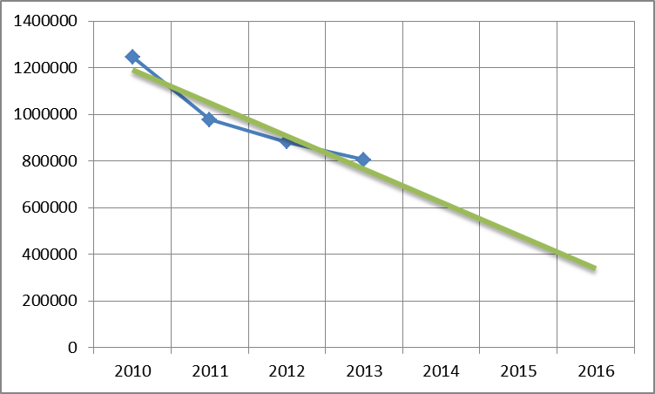

У зв’язку з наявністю в місті 3-х підприємств, що виробляють та постачають теплову енергію, дані будуть надані окремо по кожному підприємству та зведені в таблицю по всіх підприємствах міста.

Таблиця 9. Вироблення теплової енергії (холод енергії), Гкал
(КП «Теплотранссервіс»)

КАТЕГОРІЯ/РІК |  | 2011 | 2012 | 2013*
1 | Бюджетний сектор | 48065 | 45470 | 27366
1 | в т. ч. міський бюджет | 14266 | 13496 | 8122
2 | Населення | 330017 | 337316 | 189441
3 | Промислові підприємства | 0 | 0 | 0
4 | Інші (непромислові споживачі) | 23187 | 22161 | 12190
 | ЗАГАЛОМ | 401269 | 404947 | 228997
* – КП «Теплотранссервіс» до серпня 2013 року, за попередні періоди до 2011 року дані відсутні.

Таблиця 10. Вироблення теплової енергії (холод енергії), Гкал
(ТОВ «Рівнетеплоенерго»)

КАТЕГОРІЯ/РІК |  | 2011 | 2012 | 2013*
1 | Бюджетний сектор | 56539 | 60969 | 76050
1 | в т.ч. міський бюджет | 16781 | 18096 | 22572
2 | Населення | 214554 | 216605 | 361573
3 | Промислові підприємства | 0 | 0
4 | Інші (непромислові споживачі) | 13306 | 12016 | 17871
 | ЗАГАЛОМ | 284399 | 289590 | 455494
* – Рівнетеплоенерго розпочало свою діяльність з 11 листопада 2009 року.
* – ТОВ «Рівнетеплоенерго» взяло в оренду об'єкти КП «Теплотранссервіс» із серпня 2013 року.
Таблиця 11. Вироблення теплової енергії (холод енергії), Гкал
(ПрАТ «ЕСКО-РІВНЕ»)

КАТЕГОРІЯ/РІК |  | 2011 | 2012 | 2013
1 | Бюджетний сектор | 8462 | 8622 | 9004
1 | в т. ч. міський бюджет | 8462 | 8622 | 9004
2 | Населення | 1073 | 1 108 | 730
3 | Промислові підприємства | 0 | 0 | 0
4 | Інші (непромислові споживачі) | 399 | 363 | 67
 | ЗАГАЛОМ | 9934 | 10094 | 9801
Таблиця 12. Вироблення теплової енергії (холод енергії), Гкал (РАЗОМ)

КАТЕГОРІЯ/РІК |  | 2011 | 2012 | 2013
1 | Бюджетний сектор | 113066 | 115061 | 112420
1 | в т. ч. міський бюджет | 39509 | 40214 | 39698
2 | Населення | 545644 | 555029 | 551744
3 | Промислові підприємства | 0 | 0 | 0
4 | Інші (непромислові споживачі) | 36892 | 34540 | 30128
 | ЗАГАЛОМ | 695602 | 704630 | 694292

Графік 11. Загальна поставлена теплова енергія споживачам
з 2011 по 2013 роки, ГКал

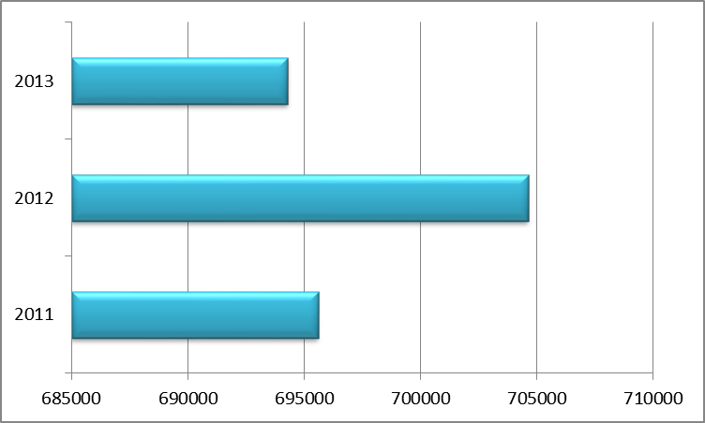

Графік 12. Відсотковий розподіл поставленої теплової енергії
споживачам по підприємствах галузі в базовому 2011 році

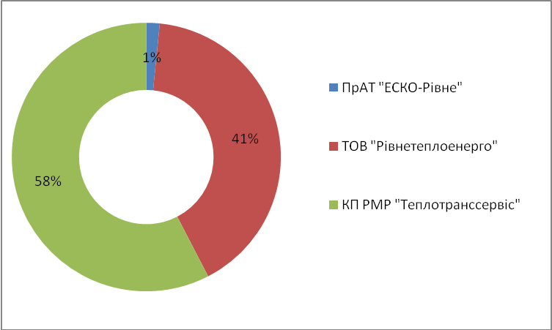

Графік 13. Споживання теплової енергії у відсотковому розподілі по секторах у базовому 2011 році

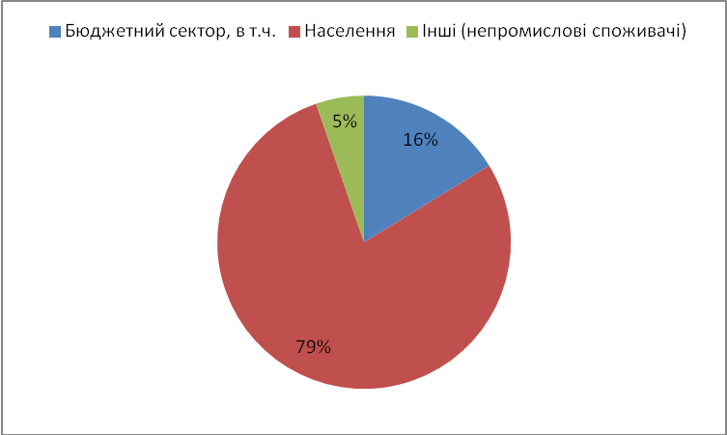

Графік 14. Динаміка споживання теплової енергії з 2011 по 2016 роки
з лінійним прогнозуванням, Гкал

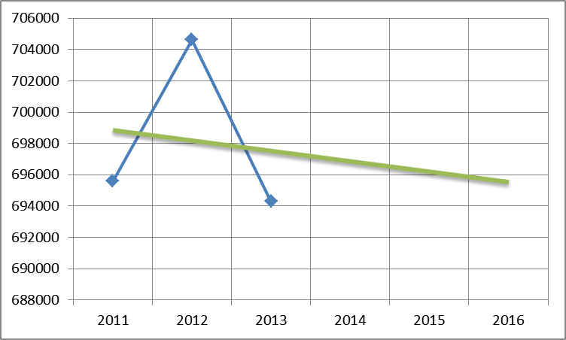

Таблиця 13. Споживання скраплених пропану і бутану, тонн

Категорія/рік | 2007 | 2008 | 2009 | 2010 | 2011 | 2012
Бюджетний сектор | … | … | … | … | … | …
в тому числі:
- державний бюджет | … | … | … | … | … | …
- обласний бюджет | … | … | … | … | … | …
- місцевий бюджет | … | … | … | … | … | …
Житлові будинки | … | … | … | … | … | …
Муніципальне освітлення громадських місць | … | … | … | … | … | …
Промислові підприємства | … | 553,7 | 500,4 | 448,6 | 433,4 | 364,2
Інші (непромислові та сільськогосподарські споживачі) | … | 324,6 | 271,5 | 269,0 | 235,8 | 226,6
Транспортний сектор | … | 34,1 | 26,7 | 26,7 | 48,9 | 17,0
в тому числі:
- муніципальний автопарк | … | … | … | … | … | …
- громадський транспорт | … | … | … | … | … | …
- приватний та комерційний транспорт | … | … | … | … | … | …
Загалом | 858,4 | 912,4 | 798,6 | 744,3 | 718,1 | 607,8

Графік 15. Динаміка споживання скраплених пропану і бутану з 2007 по 2016 роки з лінійним прогнозуванням, тонн

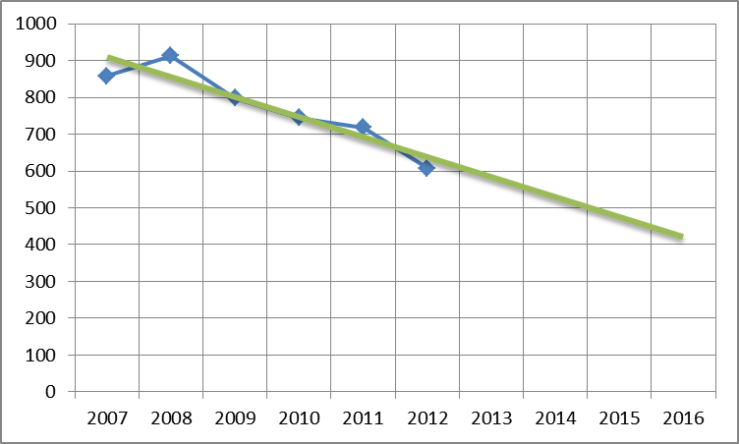

Таблиця 14. Споживання мазуту (паливного важкого), тонн

Категорія/рік | 2007 | 2008 | 2009 | 2010 | 2011 | 2012
Бюджетний сектор | … | … | … | … | … | …
в тому числі:
- державний бюджет | … | … | … | … | … | …
- обласний бюджет | … | … | … | … | … | …
- місцевий бюджет | … | … | … | … | … | …
Житлові будинки | … | … | … | … | … | …
Муніципальне освітлення громадських місць | … | … | … | … | … | …
Промислові підприємства | … | – | – | – | – | –
Інші (непромислові та сільськогосподарські споживачі) | … | 414,1 | 167,2 | 116,1 | 3,5 | –
Транспортний сектор | … | 4,2 | – | – | – | –
в тому числі:
- муніципальний автопарк | … | … | … | … | … | …
- громадський транспорт | … | … | … | … | … | …
- приватний та комерційний транспорт | … | … | … | … | … | …
Загалом | 1493,9 | 418,3 | 167,2 | 116,1 | 3,5 | –

Графік 16. Динаміка споживання мазуту з 2007 по 2016 роки з лінійним прогнозуванням, тонн

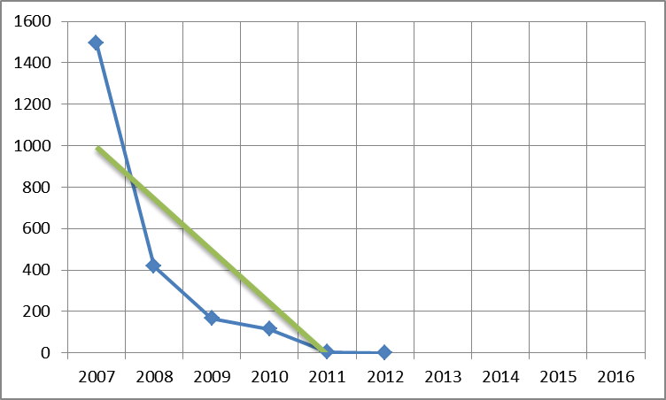

Таблиця 15. Споживання газойлів (палива дизельного), тонн

Категорія/рік | 2007 | 2008 | 2009 | 2010 | 2011 | 2012
Бюджетний сектор | … | … | … | … | … | …
в тому числі:
- державний бюджет | … | … | … | … | … | …
- обласний бюджет | … | … | … | … | … | …
- місцевий бюджет | … | … | … | … | … | …
Житлові будинки | … | … | … | … | … | …
Муніципальне освітлення громадських місць | … | … | … | … | … | …
Промислові підприємства | … | 3049,8 | 2055,2 | 2704,0 | 2820,0 | 2778,1
Інші (непромислові та сільськогосподарські споживачі) | … | 8591,1 | 8201,4 | 12355,6 | 10253,3 | 11455,8
Транспортний сектор | … | 12620,7 | 10166,7 | 6457,7 | 13112,8 | 13742,5
в тому числі:
- муніципальний автопарк | … | … | … | … | … | …
- громадський транспорт | … | … | … | … | … | …
- приватний та комерційний транспорт | … | … | … | … | … | …
Загалом | 50970,9 | 24261,6 | 20423,3 | 21517,3 | 26186,1 | 27976,4

Графік 17. Динаміка споживання газойлів (палива дизельного) з 2007 по 2016 роки з лінійним прогнозуванням, тонн

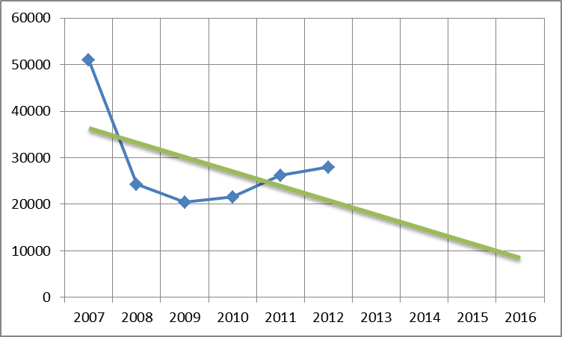

Таблиця 16. Споживання бензину моторного, тонн

Категорія/рік | 2007 | 2008 | 2009 | 2010 | 2011 | 2012
Бюджетний сектор | … | … | … | … | … | …
в тому числі:
- державний бюджет | … | … | … | … | … | …
- обласний бюджет | … | … | … | … | … | …
- місцевий бюджет | … | … | … | … | … | …
Житлові будинки | … | … | … | … | … | …
Муніципальне освітлення громадських місць | … | … | … | … | … | …
Промислові підприємства | … | 2040,7 | 1794,6 | 1866,1 | 1827,4 | 1718,9
Інші (непромислові та с/г споживачі) | … | 4988,7 | 4254,7 | 4122,5 | 3952,5 | 4020,6
Транспортний сектор | … | 1542,9 | 1023,6 | 1037,5 | 1193,1 | 973,3
в тому числі:
- муніципальний автопарк | … | … | … | … | … | …
- громадський транспорт | … | … | … | … | … | …
- приватний та комерційний транспорт | … | … | … | … | … | …
Загалом | 8988,1 | 8572,3 | 7072,9 | 7026,1 | 6973,0 | 6712,8

Графік 18. Динаміка споживання бензину моторного з 2007 по 2016 роки з лінійним прогнозуванням, тонн

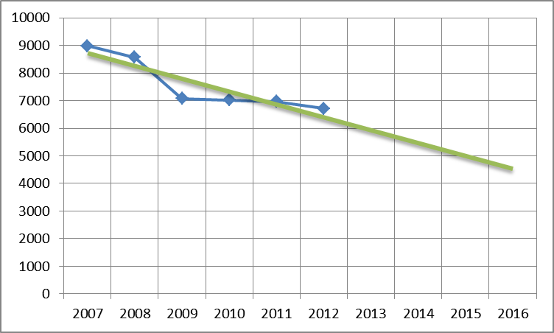

Таблиця 17. Споживання вугілля кам’яного, тонн

Категорія/рік | 2007 | 2008 | 2009 | 2010 | 2011 | 2012
Бюджетний сектор | … | … | … | … | … | …
в тому числі:
- державний бюджет | … | … | … | … | … | …
- обласний бюджет | … | … | … | … | … | …
- місцевий бюджет | … | … | … | … | … | …
Житлові будинки | … | … | … | … | … | …
Муніципальне освітлення громадських місць | … | … | … | … | … | …
Промислові підприємства | … | 118,3 | 409,1 | 234,0 | 2187,6 | 2042,5
Інші (непромислові та сільськогосподарські споживачі) | … | 344,6 | 2648,7 | 2358,5 | 190,4 | 1506,5
Транспортний сектор | … | 1740,7 | 987,0 | 693,0 | 472,1 | 503,9
в тому числі:
- муніципальний автопарк | … | … | … | … | … | …
- громадський транспорт | … | … | … | … | … | …
- приватний та комерційний транспорт | … | … | … | … | … | …
Загалом | 7798,3 | 2203,6 | 4044,8 | 3285,5 | 2850,1 | 4052,9

Графік 19. Динаміка споживання вугілля кам’яного з 2007 по 2016 роки з лінійним прогнозуванням, тонн
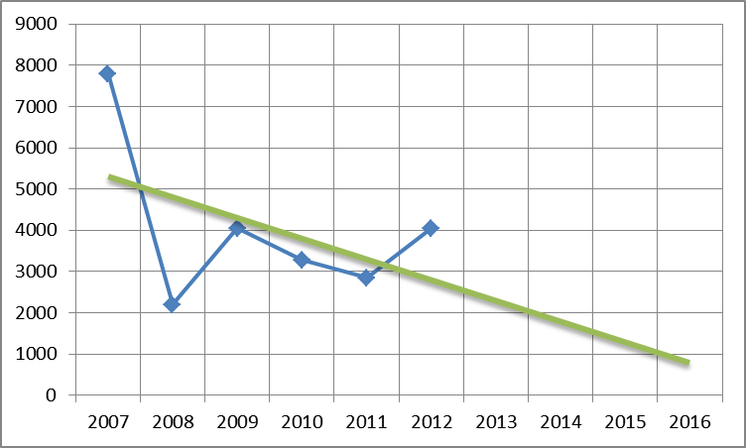
Умовні позначення
Тире (–) | – явищ не відбулося;
Крапки (…) | – відомості відсутні, не передбачено розробку показників.

3.2. За категоріями споживачів

Для наочного розуміння споживання енергоносіїв у різних галузях економіки та для чіткого розуміння площадок економії енергоносіїв надаємо табличку споживання енергоносіїв у МВт за категоріями за 2011 рік.

Таблиця 18. Споживання енергетичних ресурсів за категоріями споживачів у 2011 році, МВт

КАТЕГОРІЯ | Вид енергоносія |  |  |  |  |  |  | ВСЬОГО
КАТЕГОРІЯ | Електроенергія | Природний  газ | Вугілля | Теплова енергія | Бензин | Дизель | Зріджений газ | ВСЬОГО
Бюджетний сектор | 24950,9 | 12909,7 | 0 | 131608,8 | 0 | 0 | 0 | 169469,4
Населення | 128982,7 | 638577,3 | 0 | 635129,6 | 0 | 0 | 0 | 1402690
Промислові підприємства | 716510,8 | 6234505,84 | 8361,2 | 0 | 22477,0 | 33558,0 | 5330,82 | 7020743,66
Інші (непро-мислові та сільського-подарські споживачі) | 94986,5 | 61466,2 | 2532,12 | 42942,3 | 48615,7 | 122014,27 | 2900,34 | 375457,4
Транспорт | 9167,1 | 0 | 0 | 0 | 14675,1 | 156042,32 | 601,47 | 180486
ЗАГАЛОМ | 974598 | 6947459,04 | 10893 | 809681 | 85768 | 311615 | 8832,6 | 9148846,64

Графік 20. Відсотковий розподіл споживання енергоносіїв за основними категоріями споживачів у 2011 році, %  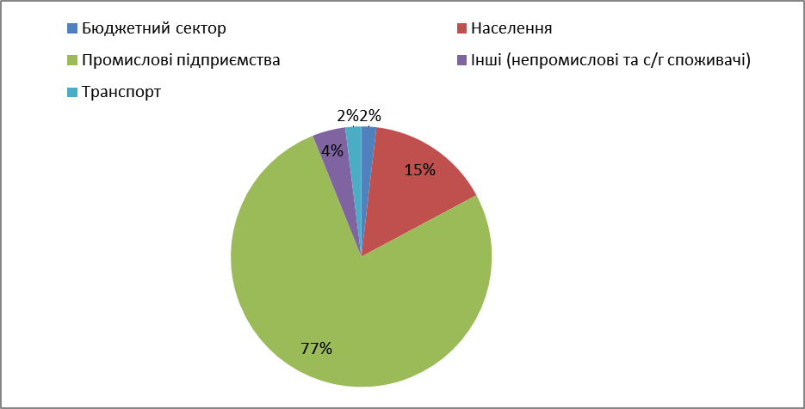 | Графік 21. Відсотковий розподіл споживання енергоносіїв у 2011 році, %  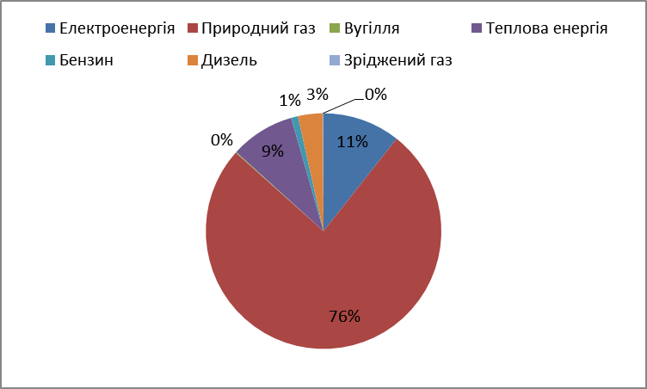

4. Організаційні аспекти реалізації ПДСЕР у місті

4.1. Організаційна структура

На момент розроблення та затвердження ПДСЕР у структурі виконавчого комітету не існує відділу енергетичного менеджменту та планування. Частково функції відповідної структурної одиниці виконують Управління економіки міста, інші управління, а також зазначені функції покладені на відділ енергоменеджменту при ПрАТ «ЕСКО-РІВНЕ». Відсутність відповідного управління може вкрай негативно вплинути на виконання запланованих завдань та співпрацю з усіма учасниками процесу зменшення споживання енергоносіїв на територіальній одиниці. Необхідно зауважити, що процес виконання цього пункту вже запущений і залишається лише його завершити.
Організаційна структура контролю за виконанням ПДСЕР показана на малюнку нижче.

Малюнок 3. Організаційна структура контролю за виконанням ПДСЕР
Міська рада
Європейська комісія

Виконавчий комітет
ПрАТ «ЕСКО-РІВНЕ»

Управління економіки міста
Відділ енергоменеджменту

Структурні підрозділи виконавчого комітету
Державні підприємства

Промислові підприємства

Комунальні підприємства
Інші споживачі

Населення

4.2. Моніторинг та контроль
4.2.1. Адміністративний моніторинг

Моніторинг та контроль складається з процесів, що виконуються з метою огляду стану виконання документа, щоб потенційні проблеми були визначені вчасно і коригувальні дії можливо було виконати, з метою контролю за виконанням. Головним здобутком є регулярний огляд та оцінювання процесу виконання проекту з метою визначення відхилень від ПДСЕР.

Графік 22. Контроль за втіленням у життя ПДСЕР
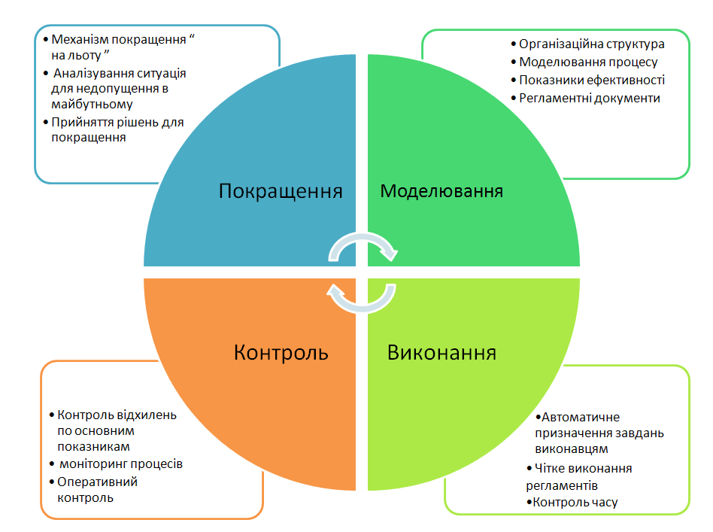

Моніторинг та контроль включають:
- Вимірювання поточного виконання завдань проекту (де ми є зараз?).
- Моніторинг змінних складових проекту (зміст та межі проекту, витрати тощо) в порівнянні з планом управління проекту та базовим планом виконання проекту (де ми маємо бути?).
- Визначення коригувальних дій з метою правильного вирішення відкритих питань та ризиків (як ми можемо привести фактичний стан виконання до планового виконання?).
Вплив на фактори, що можуть призвести до порушення інтегрованого контролю змін, для того щоб лише погоджені зміни впроваджувалися.
Відповідальність за написання та впровадження ПДСЕР в місті не лежить на конкретному виконавцеві або управлінні. У зв’язку з тим, що робота в усіх секторах має бути консолідованою і приведена до єдиного знаменника, у разі невиконання ПДСЕР відповідальність буде лежати на всьому місті.
Звісно, просто життєво необхідно зазначити, що для ефективного контролю за виконанням відповідного технічного чи адміністративного заходу визначено конкретного відповідального, який у разі невчасного або неякісного виконання буде нести відповідальність відповідно до посадової інструкції та чинного законодавства України.
Один раз на два роки відповідно до взятих на себе зобов’язань Рівненська міська рада буде надавати звіт про виконання заходів, що покладені в цей ПДСЕР, для центрального офісу «Угоди Мерів».

    - Відповідальність та завдання

Усі завдання, що передбачені цим Планом, релевантні із чинною політикою держави у сфері енергоефективності та законодавством України. За основу використано Закон України «Про місцеве самоврядування в Україні».

Таблиця 19. Структура завдань та відповідальних осіб

Завдання | Відповідальний виконавець
Політична воля та зобов’язання: рішення щодо утворення управління енергоменеджменту, повна та всебічна підтримка впровадження ПДСЕР в межах посадових повноважень | Міський голова
Керування та відповідальність за процес виконання ПДСЕР | Заступник міського голови
Керування та відповідальність за процес виконання ПДСЕР | Управління економіки міста, відділ енергоменеджменту  ПрАТ «ЕСКО-РІВНЕ»
Керування та відповідальність за впровадження проектів у сфері житлово-комунального господарства | Управління житлово-комунального господарства
Керування та відповідальність за впровадження проектів у сфері планування територій | Управління містобудування та архітектури
Пошук та співпраця донорських, кредитних коштів, підготовка необхідної документації | Управління стратегічного розвитку та інвестицій
Керування та відповідальність за впровадження проектів у сфері будівництва та капітальних ремонтів | Управління капітального будівництва
Керування та відповідальність за впровадження проектів у сфері транспорту | Управління транспорту і зв’язку
Контроль юридичних питань в усіх сферах роботи з виконання ПДСЕР | Юридичний відділ
Виділення фінансування відповідно до чинного законодавства, підготовка документації для залучення кредитних коштів | Управління бюджету і фінансів
Керування та відповідальність  за впровадження проектів у промисловому та третинному секторах | Управління економіки міста; Управління торгівлі, громадського харчування та побутового обслуговування; Управління житлово-комунального господарства
Керування та відповідальність  за впровадження проектів у підконтрольній галузі | Управління торгівлі, громадського харчування та побутового обслуговування
Керування та відповідальність  за впровадження проектів у підконтрольній галузі | Управління у справах сім’ї, молоді та спорту
Керування та відповідальність  за впровадження проектів у підконтрольній галузі | Управління освіти
Керування та відповідальність  за впровадження проектів у підконтрольній галузі | Управління праці та соціального захисту населення
Керування та відповідальність  за впровадження проектів у підконтрольній галузі | Управління культури і туризму
Керування та відповідальність  за впровадження проектів у підконтрольній галузі | Управління охорони здоров’я
Впровадження відповідної інформаційної політики | Відділ енергоменеджменту  ПрАТ «ЕСКО-РІВНЕ»; Відділ інформаційно-аналітичного забезпечення

    - Енергетичний моніторинг

Енергетичний моніторинг споживання енергоносіїв усіма бюджетними установами міста здійснюється Системою щоденного моніторингу споживання енергоносіїв бюджетними та комунальними установами м. Рівне «Енергобаланс».

Малюнок 4. Стартова сторінка он-лайн програми «Енергобаланс»

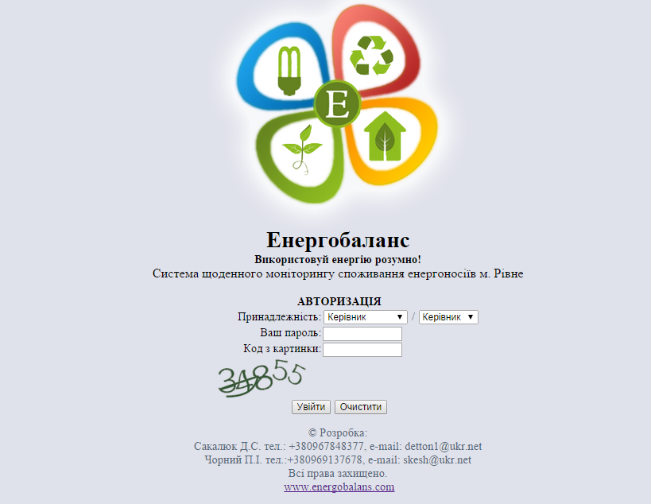

Головною метою використання програмного середовища «Енергобаланс» є здійснення моніторингу і контролю за ефективним використанням теплової енергії, газу, електричної енергії, холодної та гарячої води установами бюджетної сфери, забезпечення інформацією і координація дій щодо виконання заходів з енергозбереження для зменшення фінансового навантаження на бюджет за оплату енергоносіїв бюджетними установами.

Єдина інформаційна система енергетичного моніторингу забезпечує:
- збір і систематизацію інформації щодо споживання всіх енергетичних і водних ресурсів всіма бюджетними установами міста в єдиній електронній базі даних за допомогою Web-технологій;
- багатокористувацьку роботу в єдиній базі даних у реальному часі;
- ручне і автоматичне зчитування даних про споживання енергетичних і водних ресурсів;
- різноплановий аналіз споживання енергетичних ресурсів:
а) порівняльний аналіз між будівлями однієї групи (дошкільні навчальні заклади, загальноосвітні навчальні заклади, лікарні тощо);
б) аналіз споживання енергоресурсів по окремій будівлі;
в) аналіз грошових потоків по установі або категорії;
г) визначення індексу енергоефективності будівлі із створенням відповідного інформативного плаката;
д) аналіз споживання енергоносіїв та води як у натуральних, так і в питомих показниках;
е) оперативне інформування керівництва міста про об’єктивний стан споживання енергетичних ресурсів у розрізі бюджетних установ і головних розпорядників;
ж) підтримку прийняття управлінських рішень щодо фінансування енергоефективних заходів в установах.

4.2.4. Основний алгоритм від 1-го кроку
до і-го кроку «Угоди Мерів»

Малюнок 5. Базовий покроковий алгоритм виконання «Угоди Мерів»
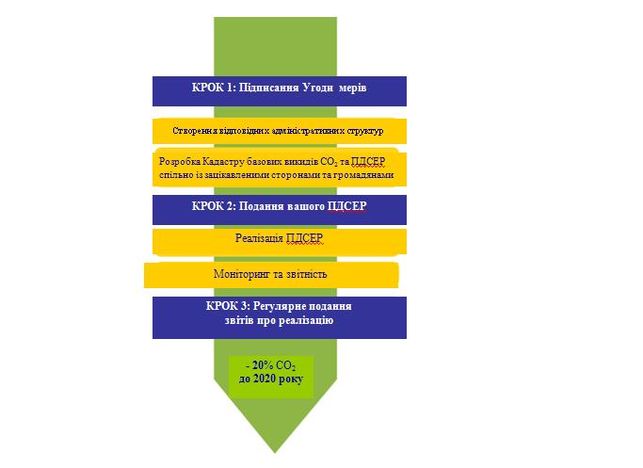

4.3. Нормативно-правова основа

План Дій Сталого Енергетичного Розвитку розроблявся на підставі таких нормативних актів та документів:
- Закон України «Про місцеве самоврядування в Україні»;
- Закон України «Про енергозбереження»;
- Закон України «Про альтернативні джерела енергії»;
- Закон України «Про комбіноване виробництво теплової та електричної енергії (когенерація) та використання скидного енерго-потенціалу»;
- постанова Кабінету Міністрів України від 10.07.1997 № 731 «Про комплексні заходи щодо реалізації Національної енергетичної програми України»;
- Комплексна державна програма енергозбереження України, схвалена постановою Кабінету Міністрів України від 05.02.1997 № 148;
- постанова Кабінету Міністрів України від 31.12.1997 № 505 «Про Програму державної підтримки розвитку нетрадиційних та відновлювальних джерел енергії, малої гідро- і теплоенергетики»;
- розпорядження Кабінету Міністрів України від 16.10.2008 № 1337-р «Про здійснення заходів щодо скорочення споживання електричної енергії бюджетними установами»;
- Державна цільова економічна програма модернізації комунальної теплоенергетики на 2010 – 2014 роки, затверджена постановою Кабінету Міністрів України від 04.11.2009 № 1216;
- Рамкова Конвенція ООН про зміну клімату від 9 травня 1992 року, ратифікована Законом України від 29.10.1996 № 435/96 – ВР;
- Кіотський протокол до Рамкової Конвенції ООН про зміну клімату від 11 грудня 1997 року;
- «Угода міських голів» - загальноєвропейська ініціатива з підвищення ефективності міського господарства та зменшення викидів вуглекислого газу (СО₂), ініційована Європейською Комісією 15 січня 2009 року.

5. Бюджет міста та фінансування ПДСЕР

Першочергово необхідно зрозуміти, що у зв’язку з обмеженістю бюджету і жодної гарантії наявності донорських коштів основними фінансовими інструментами для забезпечення виконання ПДСЕР мають стати кредити банків та фінансових установ.
Фінансовий стан міської громади напряму залежить від загального стану економіки держави та способу перерозподілу фінансових ресурсів через державний та місцеві бюджети.
Необхідною умовою дієвості місцевого самоврядування, поступального та ефективного місцевого розвитку є належне ресурсне забезпечення. Реалії сьогодення свідчать, що наповнення ресурсів місцевого розвитку доцільно очікувати як з державних резервів, так і, в першу чергу, за рахунок пошуку, раціонального та ефективного використання внутрішніх джерел.
Місцеві фінанси формуються з різних джерел. Порядок їх формування залежно від джерела надходжень регулюється різними законодавчими актами. Проте найбільш важливим тут є Бюджетний кодекс України. Відповідно до Бюджетного кодексу місцевий бюджет містить надходження і витрати на виконання повноважень місцевих державних адміністрацій та органів місцевого самоврядування. Ці надходження і витрати становлять єдиний баланс відповідного бюджету (стаття 63 Бюджетного кодексу України).
До місцевих податків і зборів належать податки та збори, що встановлені відповідно до переліку і в межах граничних розмірів ставок, визначених Податковим кодексом України (стаття 10), рішеннями сільських, селищних і міських рад у межах їх повноважень і є обов'язковими до сплати на території відповідних територіальних громад.
Муніципальним органом виконавчої влади в галузі бюджету і фінансів є Управління бюджету і фінансів Виконавчого комітету Рівненської міської ради.

Графік 23.Структура доходів міського бюджету у 2010 – 2012 роках, %

Таблиця 20. Доходи міського бюджету, тис. грн.

Доходи | 2010 рік | 2011 рік | 2012 рік
ПОДАТКОВІ НАДХОДЖЕННЯ, разом: | 320 702,0 | 359 749,3 | 426 284,0
Податок з доходів фізичних осіб | 234 921,3 | 276 231,4 | 317 023,8
Податок на прибуток підприємств комунальної власності | 1 001,3 | 1 173,6 | 2 542,3
Податки на власність | 19 015,4 | 10 412,6 | 10 473,0
Збори та плата за спеціальне використання природних ресурсів | 36 583,5 | 47 495,9 | 48 143,4
Плата за користування надрами | 42,8 | 55,6 | 56,7
Плата за землю | 36 540,7 | 47 440,2 | 48 086,7
Місцеві податки та збори, разом  у тому числі: | 28 821,7 | 22 053,9 | 43769,2
- туристичний збір (з 2011 р.) |  | 24,0 | 46,6
- збір за провадження деяких видів підприємницької діяльності | 3 455,2 | 4 115,1 | 4 787,5
- єдиний податок | 17 350,6 | 17 592,6 | 38 634,8
- ринковий збір (до 2011 р.) | 6 801,8 | -4,7
Інші податки та збори | 356,4 | 2 381,8 | 4 332,4
НЕПОДАТКОВІ НАДХОДЖЕННЯ, разом: | 42 989,0 | 41 826,0 | 44 877,5
Доходи від власності та підприємницької діяльності | 3 977,7 | 145,5 | 1 716,9
Надходження коштів від відшкодування втрат сільськогосподарського та лісогосподарського виробництва | 142,2 | 0,6 | 903,3
Адміністративні збори та платежі, доходи від некомерційної господарської діяльності | 6 770,3 | 6 050,4 | 5 246,1
Надходження від орендної плати за користування цілісним майновим комплексом та іншим державним майном | 4 882,4 | 4 702,9 | 4964,8
Державне мито | 1 756,4 | 1 213,6 | 153,3
Інші неподаткові надходження | 3 301,2 | 3917,1 | 3926,6
Інші надходження | 3276,5 | 3 865,4 | 3 919,9
Доходи від операцій з кредитування та надання гарантій | 10,8 | 7,5 | 6,7
Власні надходження бюджетних установ | 28 939,8 | 31 713,0 | 33 987,8
ДОХОДИ ВІД ОПЕРАЦІЙ З КАПІТАЛОМ, разом: | 11 960,4 | 13 252,7 | 9 158,3
Надходження від продажу основного капіталу | 6 994,8 | 720,6 | 1591,8
Кошти від продажу землі і нематеріальних активів | 4 965,6 | 12 532,1 | 7 566,5
Кошти від продажу землі | 4 965,6 | 12 532,1 | 7 566,5
ОФІЦІЙНІ ТРАНСФЕРТИ, разом: | 228 462,9 | 314 505,1 | 466 222,2
Дотації | 68 000,3 | 80 675,9 | 131 069,6
Субвенції | 160 462,6 | 233 829,2 | 335 152,7

Таблиця 21. Видатки міського бюджету, тис. грн.
Видатки | 2010 рік | 2011 рік | 2012 рік
Освіта | 195 085,5 | 219 212,7 | 273 725,1
Охорона здоров'я | 124 539,1 | 133 268,2 | 166 090,6
Соціальний захист та соціальне забезпечення | 159 372,9 | 191 112,1 | 225 669,0
Державне управління | 23 589,6 | 26 440,4 | 29 994,9
Житлово-комунальне господарство | 34 361,3 | 81 861,5 | 117 958,0
Культура і мистецтво | 20 916,1 | 23 690,7 | 28 938,7
Засоби масової інформації | 495,4 | 748,5 | 568,1
Фізична культура і спорт | 7 058,1 | 9 331,2 | 10 319,1
Будівництво | 7 669,6 | 12 977,7 | 12 328,7
Транспорт, дорожнє господарство, зв'язок, телекомунікації та інформатика | 26 379,9 | 18 845,0 | 38 650,2
Інше | 6 853,4 | 5 304,4 | 6 631,3
Всього видатків | 606 320,9 | 722 792,4 | 910 873,7
Кредитування (надання та повернення) | -335,3 | 212,7 | -7,8
Разом видатків та кредитування | 605 985,6 | 723 005,1 | 910 865,9

Графік 24. Структура видатків міського бюджету у 2010 – 2012 роках, %

Під час проведення аналізу інвестиційних можливостей було відслідковано:

5.1. Бюджет міста
Графік 25. Динаміка доходів і видатків бюджету
міста Рівного у 2007 – 2012 роках
У структурі видатків з міського бюджету частка витрат на енергоносії в 2012 році становить 7,2%. Порівняно з 2007 роком помітне зростання частки цих витрат. У 2007 році витрати на енергоносії становили 3,8 % від обсягу загальних видатків. Порівняно з 2011 роком частка витрат на енергоносії в 2012 році зросла на 1,5 відсотка (дивись графік нижче).

Графік 26. Частка витрат на енергоносії в структурі видатків з міського бюджету у 2007, 2011 і 2012 роках, %
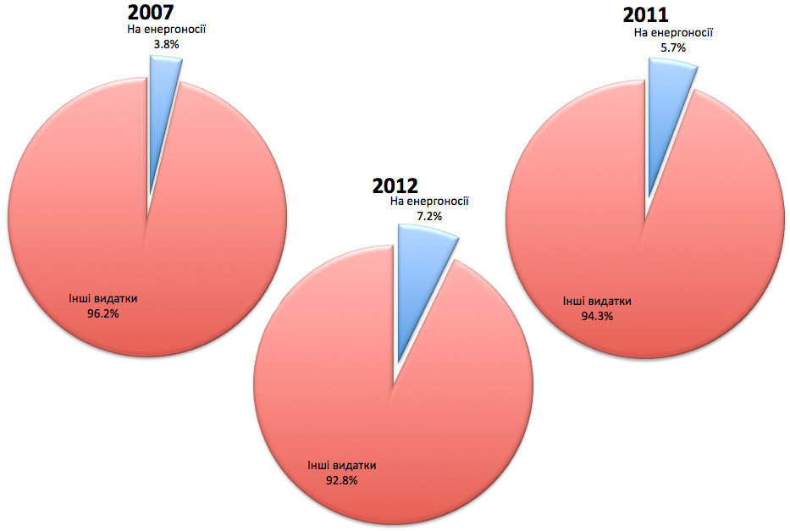
За структурою витрат на енергоносії левова доля в усі роки припадає на теплову енергію, що становить 80 % – 87 % від витрат з бюджету міста на енергоносії. Також значна частка припадає на електроенергію, доля якої в останні роки становила 11 % – 18 %. Незначна доля припадає на газ, яка досі не перевищувала 2 % від витрат на енергоносії з бюджету міста. Як бачимо, в структурі витрат за видом енергоносіїв протягом 2007 – 2012 рр. значних змін не відбувалось.

Графік 27. Структура витрат на енергоносії з бюджету міста за видом енергоносія у 2007, 2011 і 2012 роках, %
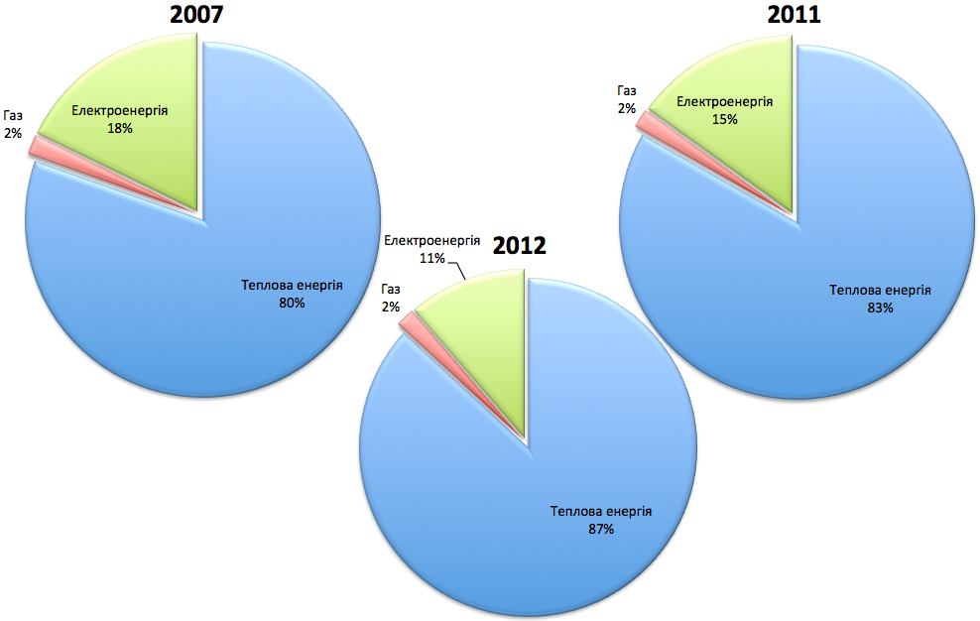
Якщо розглядати структуру витрат на енергоносії за галузями, то можна побачити, що найвагомішу частку займає галузь освіти. В період з 2007 по 2012 рр. частка цієї галузі становила 66 % – 67 %.

Графік 28. Структура витрат на енергоносії з бюджету міста за галузями у 2007, 2011 і 2012 роках, %
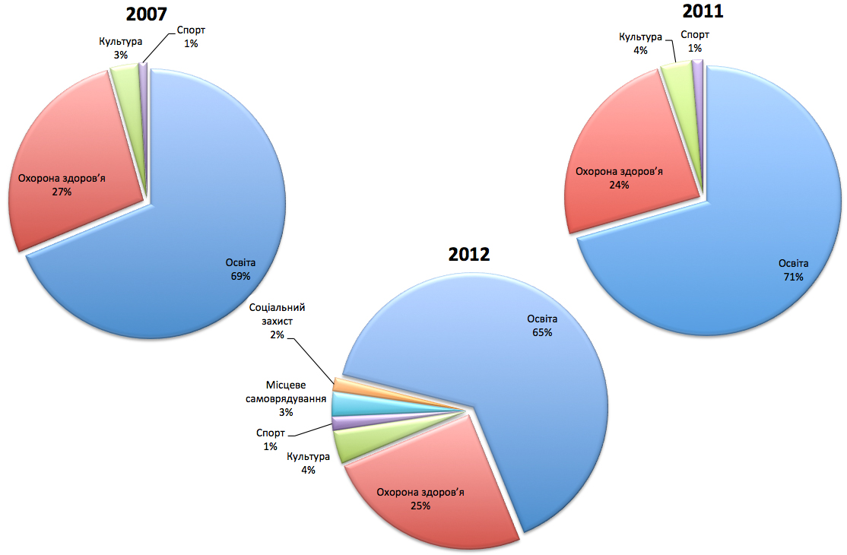
Також, вагому частку має охорона здоров’я, чия частка за цей період становила 22 % – 25 %. Незначну частку мають витрати на енергоносії в галузях культури (3 % – 4 %), спорту (3 %), самоврядування (2 % – 3 %) і соціального захисту населення (1 %). Протягом 2007 – 2012 років структура витрат на енергоносії за галузями майже не змінювалась.

5.2. Бюджет розвитку
Основною складовою бюджету міста, що може використовуватись для фінансування проектів з енергоефективності, є бюджет розвитку міста Рівного.
Графік 29. Бюджет розвитку міста у 2007 – 2012 роках
Структуру доходів бюджету розвитку міста за роками наведено на графіку нижче.
Графік 30. Структура доходів бюджету розвитку міста за роками, %

У 2011 р. найбільші надходження до бюджету розвитку надійшли від сплати єдиного податку, що становив 54 % від усіх доходів бюджету розвитку міста. Також вагома частка відведена доходам від продажу землі, яка становить 40 %. Частка доходів від приватизації майна становила 5 %.
У 2012 р. в бюджеті розвитку найбільша частка залишається за єдиним податком (82 %). Досить значною є частка доходів від продажу землі (15 %). Доходи від приватизації майна становили 3 %. У 2012 р. планувалося нове джерело надходжень – від податку на нерухомість. Надходження від цього податку мали становити близько 5 %. Проте у зв’язку із внесенням змін до Податкового кодексу України згаданий податок справлятиметься з 1 січня 2013 року.
У процесі реформування перебувають структура влади і відповідно розподіл фінансів. У разі прийняття рішення щодо децентралізації влади відповідно і фінансування буде розподілятися по-іншому. Проте під час розробки ПДСЕР було використано діючу модель.
Структура видатків 2011 р. є значно більш розпорошеною порівняно з попередніми роками. Основні частки в цьому році припадають на видатки у сферу житлово-комунального господарства (34 %), на будівництво або придбання об’єктів (22 %) і на ремонт або реконструкцію (19 %). Трохи меншу вагу матимуть інші видатки (9 %) і видатки в секторі освіти (8 %). Решта видатків має незначну частку.
Структура видатків 2012 року є дещо схожою на 2011 рік.
На основі аналізу і побудовано прогноз доходів бюджету розвитку міста Рівного.
Для того щоб здійснити прогноз доходів бюджету розвитку в майбутньому, було встановлено такі припущення.
Як основні статті, що формуватимуть бюджет розвитку міста в майбутньому, розглядалися податок на нерухомість, єдиний податок та надходження від відчуження майна і продажу землі.
Єдиний податок залежить від розміру встановленої мінімальної заробітної плати та кількості суб’єктів підприємницької діяльності, які працюють за спрощеною системою оподаткування.
Надходження від відчуження майна та продажу землі є вичерпними та нестабільними джерелами доходів бюджету розвитку, тому не враховувалися в поточному прогнозі.
Прогноз, складений спеціалістами міста відповідно до описаного вище, наведено на графіку (дивись графік 31).

Графік 31. Прогноз зростання доходів бюджету розвитку
міста в тис. грн., 2012 – 2016 рр.
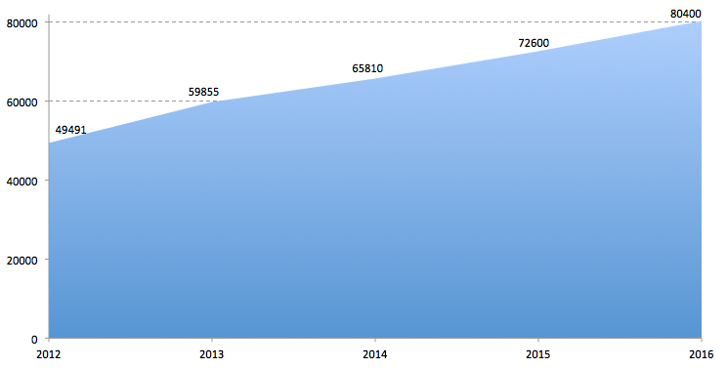

5.3. Фінансові інструменти

У рамках встановлених припущень та прогнозів доходів бюджету розвитку було здійснено оцінку бюджету ПДСЕР. Як джерела фінансування ПДСЕР міста було використано тільки ті джерела, що доступні місту на сьогоднішній день.
Розглянемо всі джерела фінансування.

Кошти державного бюджету (цільові програми)
У зв’язку з тим, що вся державна політика зорієнтована на зменшення споживання енергетичних ресурсів, прийнято і планується впроваджувати ряд програм в усіх сферах економічної діяльності на всій території держави. До переліку заходів включаються і об’єкти міста Рівного, які будуть профінансовані за рахунок державного бюджету.

Кошти приватних інвесторів
Планується, що в рамках фінансування згаданого вище проекту місцевій владі вдасться залучити кошти приватних партнерів.

Власні кошти підприємств
Власні кошти підприємств, які здійснюють діяльність у сфері виробництва та транспортування теплової енергії та енергоємних матеріальних ресурсів, а саме амортизаційні відрахування і прибуток, повинні були б бути переважно найдешевшими і найбільш надійним і доступним джерелом фінансування короткострокових капітальних інвестицій.

Донорські кошти
Зазвичай грантові кошти на впровадження інфраструктурних інвестиційних проектів надаються містам і підприємствам – учасникам проектів міжнародної технічної допомоги, завданнями яких це передбачено. Оскільки грант є безповоротним цільовим фінансуванням, то виділення грантових коштів для фінансування інвестиційних проектів є вкрай обмеженим і здебільшого спрямованим на фінансування невеликих демонстраційних проектів, та/або на проведення передпроектних досліджень. Тим не менш, за рахунок розширення повноважень та підвищення ефективності роботи енергоменеджменту існує досить велика ймовірність залучення грантових коштів у короткостроковому і середньостроковому періоді для фінансування м’яких заходів, демонстраційних та пілотних проектів. Це найбільш бажане джерело в короткостроковому періоді, тому місцевій владі необхідно активізувати роботу щодо залучення максимального обсягу грантових коштів у енергоефективність міста.
На цей час існує ряд донорських організацій з якими можна співпрацювати: Європейський банк реконструкції та розвитку (ЄБРР), Північна екологічна фінансова корпорація НЕФКО, Європейський інвестиційний банк (ЄІБ), Horizont Capital, Europe Virgin Fund LP, Western NIS Enterprise FUND (WNISEF), Компанія «Айбі контактс», Програма SUDeP, Global environment Facility (GEF), Nordic Investment Bank (NIB), Global Climate Partnership Fund (GCPF), Dutch International Guarantees for Housing (DIGH), International Finance Corporation (IFC), US Agency for International Development (USAID), World Bank, Demo Ukraine DH, KfW, German development bank, INOGATE, ENPI, European Neighbourhood and Partnership Instrument, GIZ (German Organisation for International Cooperation), European Ukrainian Energy Agency (EUEA), Energy Efficient Cities of Ukraine (EECU), Swedish International Development Agency (SIDA), Посольство США – www.kiev.usembassy.gov; FLEX (Програма обміну майбутніх лідерів) – www.americancouncilskyiv.org.ua; Міжнародний фонд «Відродження» – www.irf.kiev.ua/programs; Фонд Ганса Зайделя – www.hanns-seidel-stiftung.de; Alltech (США) – www.alltechyoungscientist.com; Фонд Роберта Боша і об’єднання MitOst – www.po-nemezki.ru; Фонд Фрідріха Науманна – www.fnst-freiheit.org/webcom; Фонд Конрада Аденауера – www.kas.de (українська сторінка: www.kas.de/proj/home/events/47/13/index.html); Фонд Фрідріха Еберта – www.fesukraine.kiev.ua/main.php; Посольство ФРН – ww.kiew.diplo.de/Vertretung/kiev/uk/Startseite.html; Фундація Леменсона – www.webmaster@lemelson.org; Євразія, Фонд Східна Європа – www.csrukraine.org.ua/ukr, www.eco-ukraine.org.ua, www.eef.org.ua; Програма Джона Сміта – www.johnsmithmemorialtrust.org; Європейський банк реконструкції та розвитку – www.ebrd.com.ru.country.ukraine.contact.htm; Світовий банк – www.worldbank.org.; Японський уряд, Посольство Японії – www.ua.emb-japan.go.jp.U.Home-page.index.ukr.htm; Національний інститут демократії (США) – www.lauraj@ndi.org; Фонд Форда – www.fordfound.org/grants; USAID – www.ukraine.usaid.gov/ukr/programs.shtml; Фонд цивільних досліджень та розвитку США – www.crdf.org.ua; Консорціум економічних досліджень і освіти EERC + Фонд Пінчука + Київська школа економіки – www.eerc.kiev.ua, www.pinchukfund.org; Розвиток України, Фонд Рината Ахметова – www.fdu.org.ua.ru.cat.233; www.fdu.org.ua.ru; SIDA – www.swedenabroad.com; Фундація Солідарності Польсько-Шведсько-Словацька – www.spczs.engo.pl; Грантові програми Сороса – www.soros.org.grants.oas; Міжнародна програма Британського Королівського Товариства (лише адреса електронної пошти – easteurope@royalsoc.ac.uk); ЮНІСЕФ – www.unicef.org.ua; AIESEC – www.ua.aiesec.org; Фонд Віктора Пінчука – www.pinchukfund.org; Карітас Україна – www.caritas-ua.org; Фонд сприяння авторам гуманітарних і соціальних ініціатив «Мрії збуваються» – www.dctf.g.com.ua; Український єврейський фонд – www.jew-fund.kiev.ua; Жіночий фонд розвитку ООН UNIFEM (є лише адреса фонду – Women’s Human Rights Programme 304 East 45th Street New York, NY 10017, USA Fax: (212)906-6705); Фонд сприяння місцевому самоврядуванню (лише адреса електронної пошти – onding@in.ua, indept@in.ua); Фонд Стефана Баторія – www.batory.org.pl.
Про деякі з них детальніше буде написано нижче.

Банківські кредити
Найпоширенішою формою фінансування інвестиційних проектів у сфері ефективного використання енергії повинні стати банківські кредити, як внутрішні (для короткострокових проектів), так і зовнішні (для середньострокових проектів), а також кредити міжнародних фінансових інститутів та іноземних державних установ, таких як Світовий банк, МФК, ЄБРР, ЄІБ, КФВ та інші (для середньострокових і довгострокових інвестиційних проектів).

Комерційний (товарний) кредит
Комерційний кредит - це товарна форма кредиту, який надається продавцями для покупців у вигляді відстрочки платежу за продані товари, надані послуги. У покупця завдяки комерційному кредиту досягається тимчасова економія грошових коштів, скорочується потреба в банківському кредиті. Комерційний кредит у більшості випадків має короткостроковий характер. Конкретні терміни і розмір кредиту залежать від виду та вартості товару, фінансового стану контрагентів та кон'юнктури ринку.

Запозичення (облігації)
Для фінансування своїх середньострокових інвестиційних проектів підприємства та місцева влада можуть залучати інвестиційні ресурси на внутрішньому або зовнішніх фінансових ринках шляхом випуску облігацій.

Цільові внески співвласників багатоквартирних будинків
Цільові внески сплачуються співвласниками багатоквартирних будинків в обсязі, визначеному загальними зборами ОСББ, і спрямовуються, перш за все, на проведення робіт з удосконалення експлуатації внутрішніх будинкових інженерних систем і капітального ремонту будинку. Хоча обсяг коштів, який таким чином можна мобілізувати в короткий час, досить обмежений, є можливість поєднувати це джерело з іншими на умовах співфінансування.

Фінансовий лізинг
Фінансовий лізинг є одним із найбільш надійних законодавчо регламентованих інструментів залучення фінансування середньострокових інвестиційних проектів у сфері виробництва, транспортування та постачання теплової енергії. Існує ряд позитивних практик практичного використання цього інструменту.

Концесія
Найбільш ефективною формою впровадження довгострокових інвестиційних проектів у сфері зменшення використання паливно-енергетичних ресурсів є публічно-приватне партнерство у формі концесії. Концесією вважається надання з метою задоволення громадських потреб уповноваженим органом виконавчої влади або органом місцевого самоврядування на підставі концесійного договору на платній та строковій основі юридичній або фізичній особі (суб'єктові підприємницької діяльності) права на створення (будівництво) та (або) управління (експлуатацію) об'єкта концесії (строкове платне володіння), за умови взяття суб'єктом підприємницької діяльності (концесіонером) на себе зобов'язань щодо створення (будівництва) та (або) управління (експлуатації) об'єкта концесії, майнової відповідальності та можливого підприємницького ризику.

Револьверний фонд фінансування енергоефективних проектів
Для стимулювання процесу залучення приватних інвестицій в енергоефективність громадських будівель і споруд, а також ОСББ необхідна фінансова підтримка з боку органів місцевого самоврядування.
Оскільки законодавство не дає гарантій щодо фактичного асигнування коштів на фінансування з відповідного бюджету капітальних інвестицій, впровадження яких планується протягом терміну, який перевищує один календарний рік, це джерело є нестабільним для довгострокових інвестиційних проектів. Принцип функціонування револьверного фонду полягає в наданні коштів фонду відповідним суб'єктам господарювання з метою фінансування програми енергоефективності, з подальшим поверненням цих коштів фонду, в тому числі за рахунок економії енергоресурсів уу результаті технічної модернізації, поліпшень або впровадження інноваційних технологій. Таким чином відбувається багаторазове використання коштів фонду на реалізацію енергозберігаючих заходів та поступове збільшення цих коштів.

Залучення приватного капіталу – механізм ЕСКО
Залучення приватного капіталу до фінансування довгострокових інвестиційних проектів у сфері споживання теплової енергії може здійснюватися таким чином.
Фінансування залучає компанія-підрядник (виконавець ремонтних робіт), надаючи ОСББ відстрочку оплати виконаних робіт.
Фінансування залучає компанія (ЕСКО), яка надає певні комунальні послуги в будинку, за що ОСББ укладає з нею довгостроковий договір про надання таких послуг у будинку виключно цією компанією.

Суттю запропонованої схеми є використання фактичної економії коштів, яка виходить в майбутні періоди після термомодернізації будівель, для залучення позики на термомодернізацію будівель.
Розрахунки показують, що економія грошових коштів споживачів у платежах за теплову енергію після глибокої термомодернізації будівель за 15 років значно перевищує обсяг інвестицій, необхідних на реалізацію цієї термомодернізації. Ці розрахунки показують, що існує фінансова схема, де виплати з погашення позики на термомодернізацію пілотних житлових і бюджетних будівель не збільшує поточних платежів населення і бюджетів за послуги з теплопостачання, навпаки – з'являється можливість реально зменшити ці платежі.
Перерахуємо умови, необхідні для реалізації зазначеної фінансової схеми.
Потрібен банк, який згоден надати кредит на 15 років з відстрочкою виплат на перші 5 років і з річною процентною ставкою не вище 3 – 4 %. Відстрочка позики необхідна для акумуляції коштів на регулярну оплату основного тіла кредиту в умовах значних касових розривів між отриманням оплати за послуги теплопостачання від споживачів, оплати послуг енергопостачальної організації і витрат, пов'язаних з експлуатацією будівлі та виплатою боргу.
Держава бере на себе виплату відсотків за позикою протягом життя проекту.
У структуру тарифів на послуги з теплопостачання включається інвестиційна складова, яка збільшує ці тарифи на 40 %. Основною умовою є цільове використання грошових коштів від інвестиційної складової на погашення всіх видів витрат, пов'язаних із термомодернізацію будівель і енергоефективною їх експлуатацією в період життя проекту. Нецільове використання інвестиційної складової має переслідуватися державними контролюючими органами.
Потрібна керуюча компанія, яка:
- бере кредит і здійснює виплати по позиції;
- здійснює термомодернізацію будівлі і забезпечує його експлуатацію протягом життя проекту;
- приймає платежі за послуги з теплопостачання житлових і бюджетних будівель від населення і бюджету, а також оплачує послуги енергопостачальної організації.
Орієнтовна фінансова схема, що дозволяє забезпечити реалізацію проекту термомодернізації будівель, показана на малюнку нижче.
Малюнок 6. Механізм ЕСКО для житлових будинків

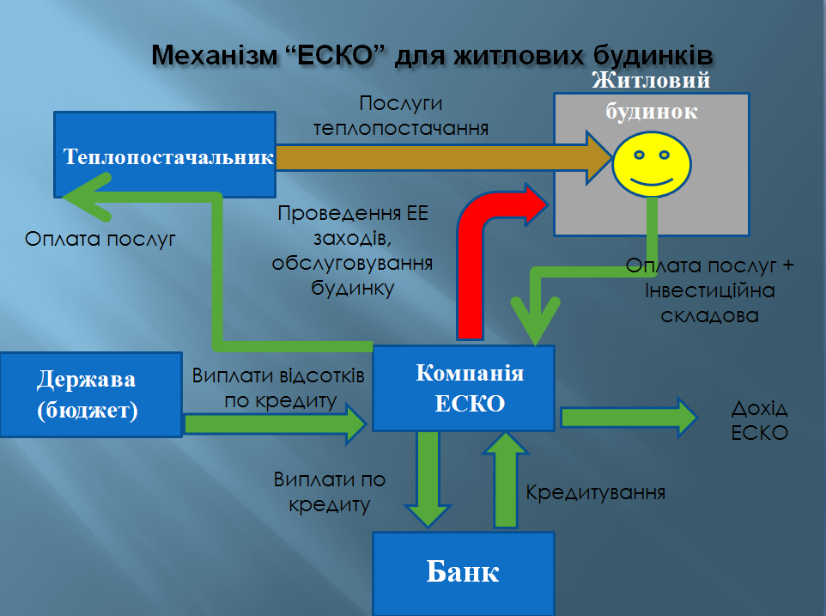

Малюнок 7. Механізм ЕСКО для бюджетних установ

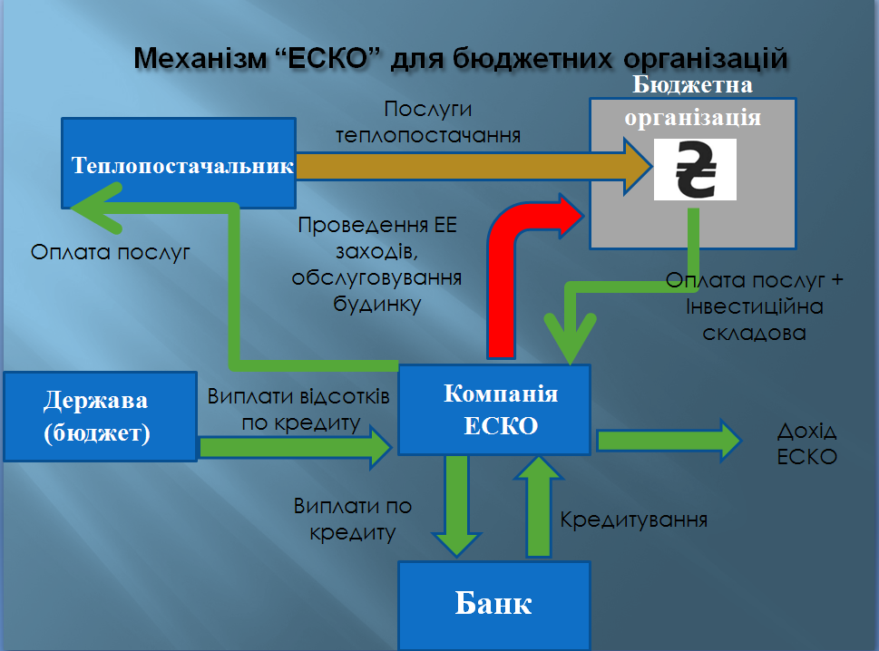

Цільовий кредит NEFCO для муніципалітетів
Відповідно до своєї позикової програми “Енергозбереження” компанія NEFCO надає кредити в розмірі до 3 мільйонів гривень на строк до 5 років. Відсотки за кредит – 3 % річних. Необхідно відзначити, що такі кредити мають цільовий характер і можуть використовуватися тільки для впровадження проектів з енергозбереження в муніципальному секторі міста.

Цільовий кредит і грант фонду “E5P”
У 2011 році в Україні розпочав свою діяльність фонд “Східно-європейське партнерство з енергоефективності і навколишнього середовища” (E5P).
Фонд надає пільгові кредити під 4 – 6 % на фінансування проектів з енергоефективності через міжнародні фінансові організації, що є учасниками фонду. Також фонд може надати грантову допомогу на доповнення до наданого кредиту в обсязі, що становитиме третину від обсягу кредиту. Таке поєднання є дуже вигідним з фінансової точки зору, оскільки дозволяє значно покращити фінансові показники проекту, фінансуючи найменш рентабельні заходи проекту за рахунок грантових коштів і таким чином підвищуючи його окупність.
Відзначимо, що кошти залучені від фонду “E5P”, мають цільовий характер і повністю спрямовуються на реалізацію проектів з енергоефективності.

Бюджет розвитку
У рамках планування бюджету ПДСЕР припускається, що кошти бюджету розвитку також використовуватимуться для фінансування заходів і проектів по ПДСЕР. Тим не менше треба враховувати, що частина коштів бюджету розвитку піде на обслуговування кредитів, які планується залучити. Тому обсяг доступних коштів з бюджету розвитку було спрогнозовано на обсяги платежів з погашення тіла кредитів.
Для решти років дії ПДСЕР фінансування планувалось відповідно до здійснених прогнозів доступності коштів з бюджету розвитку міста з переглядом і уточненням кожні 2 роки. Було б нереалістично припускати, що всі доступні кошти бюджету розвитку спрямовуються на фінансування ПДСЕР. Тому в рамках планування на потреби ПДСЕР було виділено лише частку від доступних коштів бюджету розвитку. Величину цієї частки було визначено спеціалістами міста відповідно до власних прогнозів, вона становить орієнтовно 10 %.

Таблиця 22. Зведені фінансові показники впровадження ПДСЕР

Рік | Економія енергії  [MВт/a] | Вироблення з відновлюваних джерел  [MВт/a] | Зменшення викидів СО₂  [тонн CO₂ /a] | Сума витрачених коштів, євро
 |  |  |  | Бюджет міста | Кредити | Гранти | Інші кошти
2011 | 61004,77 | 6570 | 26334,899 | 164240 | 0 | 0 | 3538518
2012 | 92515,93 | 0 | 72062,46 | 0 | 0 | 0 | 2497362
2013 | 9021,05 | 0 | 1867,54 | 0 | 0 | 0 | 184140
2014 | 352510,83 | 1890,4 | 81262,46 | 0 | 0 | 0 | 31118820
2015 | 207648,64 | 99735,28 | 42494,904 | 329600 | 2709000 | 350000 | 12378630
2016 | 331640,46 | 2440 | 70064,7 | 347700 | 6711000 | 450000 | 22574700
2017 | 376756,34 | 2878,88 | 81779,59 | 403350 | 6292000 | 600000 | 21055950
2018 | 112943,71 | 166,8 | 65905,28 | 388600 | 1107400 | 800000 | 2228000
2019 | 44186,07 | 0 | 12066,11 | 454050 | 1958700 | 1000000 | 8819000
2020 | 286529,32 | 1395,1 | 135746,99 | 830160 | 3186670 | 1000000 | 5200000
Загалом | 1874757,12 | 115111,5 | 589584,933 | 2917700 | 21964770 | 4200000 | 109595120

6. Заходи щодо виконання цілей,
передбачених Європейською ініціативою «Угода Мерів»

Для зручності користування, читабельності та спрощення процедури подачі в подальшому цих заходів на розгляд відповідним органам в європейській комісії всі заходи в цьому документі були поділені на дві основні групи: впроваджені заходи та планові заходи до впровадження.
Впровадженні заходи в період з 2011 по 2013 рік та планові заходи до впровадження на період 2014 – 2020 років подані в додатку 2.

7. Очікуванні результати

План Дій Сталого Енергетичного Розвитку не є жорстким документом. Його можна переглядати, доповнювати та уточнювати залежно від змін обставин, що впливають на його впровадження в життя.
За результатами втілення в життя всіх заходів та функцій, що закладені в цьому документі очікується скорочення споживання енергоносіїв у всіх галузях економіки та всіх секторах енергетики. Крім того, важливим досягненням буде зміна поведінки громадськості міста щодо бережливого ставлення до енергоносіїв, а відповідно і до природи в цілому.
За наслідками впровадження технічних та організаційних заходів, що представленні в додатку ПДСЕР, до 2020 року планується на територіальній одиниці зменшити споживання енергоносіїв на 20,0 %, зменшити викиди парникових газів СО₂ в еквіваленті на 22,0 % та на 20,0 % збільшити використання енергії з відновлюваних джерел енергії і тим самим досягнути цілей та зобов’язань, які взяло на себе місто в рамках добровільної європейської ініціативи «Угода Мерів».

Секретар міської ради А. Грещук

http://economics.unian.net/rus/detail/110387

